2023年4月2日湖北省事业单位联考《职业能力倾向测验》C类
第一部分 客观题
一、单选题
1. (2023湖北) 习近平总书记曾在参加首都义务植树活动时强调，植绿护绿、关爱自然是中华民族的传统美德。要弘扬（ ），继续推进全民义务植树工作，创新方式方法，加强宣传教育。科学、节俭、务实组织开展义务植树活动。各级领导干部要抓好国土绿化和生态文明建设各项工作，让锦绣河山造福人民。
A. 南泥湾精神
B. 西柏坡精神
C. 塞罕坝精神
D. 红岩精神

2. (2023湖北) 全面建设社会主义现代化国家，最艰巨最繁重的任务仍然在农村。党的二十大报告对“全面推进乡村振兴”作出重要部署，要求“加快建设农业强国”；中央经济工作会议提出“要全面推进乡村振兴，坚决防止出现规模性返贫”。乡村振兴最重要、最根本、最关键的是（ ）。
A. 产业振兴
B. 人才振兴
C. 文化振兴
D. 组织振兴

3. (2023湖北) 根据我国《民法典》，下列说法错误的是（ ）。
A. 乙合同，（此处缺失，尽力搜索中）过程中提出签订确认书，那么签订确认书时合同成立
B. 因业务需要，公司委托运输企业公司运送一批货物到外地，双方采用数据电文的形式订立了一份运输合同，那么合同成立的地点可以是收件人的主营业地
C. 某著名房地产企业开发了几个大型楼盘，王先生看了介绍后觉得很不错，初步确定购买意向，在交纳定金时签订了认购书，这个认购书构成预约合同
D. 老王和老李合伙做生意，双方签订了合伙合同，后因当事人对合同的内容有重大误解，合同被撤销，那么合同中有关解决争议方法的条款也将受到影响，不具有效力

4. (2023湖北) 消费意愿是影响消费的重要因素。以下举措有助于增加居民消费意愿的是（ ）。
①多渠道增加城乡居民收入；
②健全教育、医疗、养老等保障体系；
③瞄准消费趋势，不断优化市场供给；
④持续提高银行储蓄存款利率。
A. 仅①②③
B. 仅①②④
C. 仅②③④
D. ①②③④

5. (2023湖北) 甲公司一项发明专利以较高的价格转让给乙公司。自此之后甲公司不能通过该发明专利实施许可转让获得收益。对甲公司而言，这里体现的经济学原理是（ ）。
A. 机会成本
B. 绝对成本
C. 沉没成本
D. 实际成本

6. (2023湖北) 据中国核能行业协会统计，截至2022年底，中国核电装机达到55台，总装机5699.3万千瓦。而这55台投运的商业核电机组，全部位于沿海，北至辽宁红沿河，南至海南昌江，沿海省份中除了河北，都已有建成的核电站。关于核电站，下列相关知识正确的是（ ）。
A. 核电站的原理是原子核裂变放核能产电
B. 核能发电较火力发电产生的空气污染少，只产生少量的二氧化碳
C. 我国大陆第一座核电站是广东大亚湾核电站
D. 核电选址一般都选在沿海地方的主要原因是沿海地区经济实力强，地方政府支持建设核电站

7. (2023湖北) 物联网是新一代信息技术的重要组成部分，下列属于其典型应用的是（ ）。
①智能家居
②商品条形码
③VR
④射频识别
A. 仅①②③
B. 仅①②④
C. 仅②③④
D. ①②③④

8. (2023湖北) 以下我国在信息技术方面取得的重大成就，按照时间先后顺序排列正确的是（ ）。
①量子计算原型机——“九章”问世
②我国首台千万亿次超级计算机——“天河一号”研制成功
③我国发射全球首颗量子通信卫星“墨子”号
④工信部向四家运营商发放5G商用牌照，我国正式进入5G商用元年
A. ①②④③
B. ②③④①
C. ③①②④
D. ④①③②

9. (2023湖北) 截至目前，被誉为“中国天眼”的500米口径球面射电望远镜FAST已发现740余颗新脉冲星。下列关于“中国天眼”的描述不正确的是（ ）。
A. 位于中国贵州省黔南布依族苗族自治州境内
B. 选择天然喀斯特巨型洼地作为望远镜台址
C. 期脉冲星（内容缺失，正在尽力搜索中）
D. 是目前世界上口径最大、灵敏度最高的单口径射电望远镜

10. (2023湖北) 关于生活中的交通工具，下列说法不正确的是（ ）。
A. 飞机黑匣子的正式名称是飞行数据记录器
B. 汽车发动机采用空气冷却和水冷却两种冷却方式
C. 高铁路动车组分为和谐号和复兴号两个速度等级的型号
D. 磁悬浮列车通过电磁力实现列车与轨道之间无接触的悬浮和导向

11. (2023湖北) 大量研究表明，当气温超过人体承载极限时，容易导致疾病的发生或加剧，甚至死亡，夏季，老年人应该采取措施来预防疾病的发生。对此，下列说法不当的是（ ）。
A. 保持适当运动
B. 养成补充水分的习惯，糖尿病患者除外
C. 饮食注意避免高糖、高淀粉食物
D. 每天保证充足的高质量睡眠，一般79小时较为合适

12. (2023湖北) 以下数据中最接近生活实际的是（ ）。
A. 一节干电池电压为15V
B. 中学生的体重约150kg
C. 为了保护听力，声音不能超过85dB
D. 人步行的速度约为10km/h

13. (2023湖北) 豆腐是一种富含蛋白质的食物，但是过量食用豆腐可能会促使动脉硬化，这是因为（ ）。
A. 大豆中的嘌呤含量过低
B. 大豆中的皂角甙会导致动脉硬化
C. 大豆中的植物蛋白会增加肾脏负担
D. 大豆中的蛋氨酸在酶的作用下转化为半胱氨酸

14. (2023湖北) 中共中央、国务院印发的《关于深入打好污染防治攻坚战的意见》提出，到2025年，臭氧浓度增长趋势得到有效遏制。关于臭氧，下列叙述错误的是（ ）。
A. 在工业生产生活中被广泛用于消毒杀菌
B. 在大气臭氧浓度变化中，气象条件起主导作用
C. 臭氧低浓度时无味、高浓度时气味类似臭鸡蛋味
D. 道路上的汽车尾气和工业生产排放的废气等，都是臭氧的主要“原料”来源

15. (2023湖北) 下列对常用的食品干燥剂的说法错误的是（ ）。
A. 石灰干燥剂的主要成分为氧化钙
B. 硅胶干燥剂化学性质稳定
C. 蒙脱石干燥剂对人体无害
D. 氯化钙干燥剂是以草酸钙和高氧酸为原料制作而成

16. (2023湖北) 冬天道路结冰时，不少人会把旧袜子、铁丝网等绑在鞋底，还有人会从网上购买一种“神器”——冰爪。上述做法主要是为了（ ）。
A. 增大鞋底和路面的接触面积
B. 增大鞋底和路面的摩擦力
C. 增大人行走的惯性
D. 防止鞋底结冰

17. (2023湖北) 地球同步卫星常用于通信、气象、导航以及军事情报搜集等。下列关于地球同步卫星的描述错误的是（ ）。
A. 同步卫星与地球自转赤道处的线速度相同
B. 所有同步卫星的轨道半径相同
C. 同步卫星的公转周期约为24小时
D. 同步卫星的在轨运动速度一定低于第二宇宙速度

18. (2023湖北) 关于我国地理概况，下列说法不正确的是（ ）。
A. 青藏地区是全球海拔最高、数量最多、面积最大的高原内陆湖区
B. 在川、赣、湘、浙、闽诸省的红色盆地多发育丹霞地貌
C. 西北地区的少数民族主要有蒙古族、彝族、白族、哈萨克族等
D. 北方地区自东向西呈山地—平原—山地—高原盆地相间分布

19. (2023湖北) 长城蜿蜒万里，自西向东，横亘中国，是中国古代建筑史上的奇观。其中河北的<line> </line>被认为是长城东部起点的第一座关隘，被誉为天下第一关；甘肃的<line> </line>是明代长城的西端起点，自古就是河西第一隘口，是丝绸之路的交通要冲；而位于北京的<line> </line>八达岭长城，则是明长城中保存最完整，建筑最雄伟的一段。
A. 玉门关 嘉峪关 平型关
B. 山海关 玉门关 居庸关
C. 雁门关 玉门关 平型关
D. 山海关 嘉峪关 居庸关

20. (2023湖北) 下列诗句涉及的传统节日按时间先后顺序正确的是（ ）。
①车声上路合，柳色东城翠
②昨夜斗回北，今朝岁起东
③重五山村好，榴花忽已繁
④登临无限意，何处望京华
A. ①②③④
B. ②①③④
C. ③①②④
D. ④①③②

21. (2023湖北) 某科研团队根据触觉细胞的机械刺激响应原理，<line> </line>真实人体皮肤的自愈功能和生物离子信号传递机制，设计合成了一种含有动态二硫键功能基团和氯取代基的新型热塑性聚氨酯材料，这一材料拥有像人体皮肤一样的弹性且具有自我修复能力，灵敏的触觉功能可以随着伤口的愈合而恢复。
填入画横线部分最恰当的一项是（ ）。
A. 效法
B. 模仿
C. 临摹
D. 模拟

22. (2023湖北) 当高楼大厦在我国大地上遍地林立时，中华民族精神的大厦也应该巍然耸立。要看到，物质富裕与精神富裕是<line> </line>的。其中，物质富裕是基础，能够为精神富裕提供物质条件；而精神文明也将为物质文明提供思想保证、精神动力和智力支持。
填入画横线部分最恰当的一项是（ ）。
A. 相辅相成
B. 珠联璧合
C. 相形见绌
D. 合二为一

23. (2023湖北) <line> </line>的太空，充满着神奇魅力。无论是嫦娥奔月的传说，还是伊卡洛斯的神话，都象征着自古以来人类对于太空的无限向往。随着航天技术的发展，载人航天从梦想变为现实。
填入画横线部分最恰当的一项是（ ）。
A. 美轮美奂
B. 广阔无垠
C. 巧夺天工
D. 波澜壮阔

24. (2023湖北) 实现中华民族伟大复兴不是依靠个体力量就能实现的。面对艰巨的改革发展重任和前进道路上诸多风险挑战，必须找到党内党外、国内国际最大<line> </line>，凝聚各种有益力量共同构筑发展<line> </line>。
依次填入画横线部分最恰当的一项是（ ）。
A. 里程碑 压舱石
B. 试验田 指明灯
C. 军令状 号召力
D. 公约数 同心圆

25. (2023湖北) 科学家主题电影通过对科学家辉煌成就的介绍和心灵世界的探寻，<line> </line>他们作出非凡贡献的现实背景和精神动力，展现他们博大的胸怀和崇高的思想境界，为渴望超越平庸、实现更高人生价值的人们提供了<line> </line>。
依次填入画横线部分最恰当的一项是（ ）。
A. 描绘 蓝本
B. 揭示 榜样
C. 表达 指导
D. 揭露 范例

26. (2023湖北) 物理本身就是一门实验科学，实验是物理学的基础，物理学的理论知识需要实验进行<line> </line>。物理实验是理论和实际结合的桥梁。通过物理实验，可以让学生更加形象、直观地理解物理概念，把抽象枯燥的知识变得生动活泼又富有挑战性和趣味性，可以<line> </line>学生独立思考、分析解决问题和动手实践的能力。
依次填入画横线部分最恰当的一项是（ ）。
A. 论释 调动
B. 考证 培育
C. 验证 开导
D. 论证 培养

27. (2023湖北) 从供给端来看，信息技术的迭代创新与信息消费新业态呈现出明显的互动关系。<line> </line>平台化、智能化等新技术、新模式，形成前沿性、引领性的科技创新成果，而且还<line> </line>了技术横向渗透的共享与倍增效应，提供了面向产业主体的普惠性、生态化技术，全方位、多角度引发了信息消费产业的变革。
依次填入画横线部分最恰当的一项是（ ）。
A. 催发 体现
B. 孕育 发扬
C. 创造 展示
D. 催生 发挥

28. (2023湖北) 当太阳发出的能量物质穿过宇宙空间到达地球附近时，其中一部分会与地球磁场<line> </line>，磁场“控制”这些带电粒子改变运动方向，并引导其进入地球的南北极区。随后，这些来自太阳的高能带电粒子会与地球大气发生剧烈的撞击，一瞬间，处在不同高度的多种气体同时被激发，颜色与形态各异的灵动极光就出现在天空之中。如同一位信使，为我们带来远在一亿五千万千米之外的太阳“问候”的极光，以<line> </line>人们奇妙的视觉够受“透露”宇宙的秘密——空间天气。
依次填入画横线部分最恰当的一项是（ ）。
A. 相逢 触及
B. 相遇 触发
C. 邂逅 诱发
D. 偶遇 劝导

29. (2023湖北) 在移动互联网应用场景日益丰富的今天，一些应用程序提供者却动起了“套路”用户的歪心思，各种侵害用户权益的行为<line> </line>：一些应用程序分发平台履行主体责任不力，给有关乱象提供了滋生扩散的空间。不少“套路”背后，是对“流量至上”的盲目追逐。一些人在产品影响力不足等情况下，为追求流量变现，不惜大打“擦边球”，甚至以身试法，以违法违规的方式<line> </line>暴利。
依次填入画横线部分最恰当的一项是（ ）。
A. 数见不鲜 夺取
B. 接踵而至 获取
C. 屡禁不止 牟取
D. 比比皆是 擦取

30. (2023湖北) 湿地是<line> </line>的“生命之源”“地球之肾”，以地球6%的覆盖面积，为20%的已知物种提供了生存环境，是我们<line> </line>的家园。但从过去的一些教训来看，人们对于这份宝贵的生态资产常常是受益而不察，做好相应的保护工作尤为重要。
依次填入画横线部分最恰当的一项是（ ）。
A. 表里如一 息息相关
B. 实至名归 休戚与共
C. 名副其实 赖以生存
D. 当之无愧 一脉相承

31. (2023湖北) 一提到辣椒，大多数人的第一反应就是“辣”！其实，辣椒的特点不只有这一个，它还有很多闪光点，其中之一就是它的维生素C含量在蔬菜大家族里<line> </line>，堪称蔬菜里的“维生素C之王”。甜椒、彩椒这类口感甘甜的辣椒可以洗干净后生吃，能避免烹调过程中的营养损失。而且甜椒的颜值也很高，玛瑙红、柠檬黄，切成甜椒圈拌到凉菜里、给菜色品相添彩的同时，也能保留更多的维生素C，简直<line> </line>。
依次填入画横线部分最恰当的一项是（ ）。
A. 鹤立鸡群 兼收并蓄
B. 卓尔不群 相得益彰
C. 炙手可热 一举两得
D. 名列前茅 两全其美

32. (2023湖北) 随着新一轮科技革命和产业变革迅猛发展，科技创新<line> </line>显著加大、<line> </line>显著加强、<line> </line>显著加快，创新在经济社会发展中的作用空前凸显，迫切需要加速创新、抢占先机。
依次填入画横线部分最恰当的一项是（ ）。
A. 精度 广度 速度
B. 广度 精度 速度
C. 精度 速度 广度
D. 速度 广度 精度

33. (2023湖北) 从悬于崖壁的藤梯，到<line> </line>的钢梯，再到易地搬迁后宽敞整洁新楼房的楼梯，3张照片记录了大凉山悬崖村的变迁，<line> </line>出脱贫攻坚带来的山乡巨变，<line> </line>的展陈，将新时代10年伟大变革以可知可感的形式呈现在观众面前，激发着参观者内心的自豪感，坚定着人们奋进新征程的自信心。
依次填入画横线部分最恰当的一项是（ ）。
A. 巍峨挺拔 刻画 应有尽有
B. 拔地而起 书写 无微不至
C. 高耸入云 镌刻 一应俱全
D. 直入云霄 描摹 包罗万象

34. (2023湖北) 宋代时，原来的“坊市制”已经瓦解，政府不再刻意追求<line> </line>，商民们获得了自由建筑房屋与商铺的机会，如此一来，城市难免显得<line> </line>。同时，城市商业的兴起，又促使商民们竞相开设商铺、侵占街道，各种“违章建筑”<line> </line>。
依次填入画横线部分最恰当的一项是（ ）。
A. 有条不紊 循规蹈矩 此起彼伏
B. 四平八稳 错落有致 遍地开花
C. 井然有序 泾渭分明 如影随形
D. 整齐划一 杂乱无章 层出不穷

35. (2023湖北) （1）当今时代，手机已成为生活中<line> </line>的一部分，学生在日常的学习、生活中对手机的依赖程度也日益加深。
（2）一年一度的“双十一”购物节已拉开帷幕，网络促销活动正<line> </line>地进行，各种网购优惠花样繁多。
（3）曲阜孔庙、济南府学文庙等声名远播，借助文旅事业的发展成为当代儒家文化<line> </line>的基地。
依次填入画横线部分最恰当的一项是（ ）。
A. 不值一提 方兴未艾 发扬光大
B. 不可或缺 如火如荼 薪火相传
C. 必不可少 欣欣向荣 空前绝后
D. 举足轻重 盛极一时 不落窠臼

36. (2023湖北) 传统的建筑垃圾处理方法主要有堆放、填埋、回填等，这些处理方式会对环境造成极大的影响，如土壤污染、地下水污染、大气污染等。建筑垃圾堆放和填埋需要耗用大量的土地，释放的有毒有害物质会改变土壤的物理结构和化学性质，造成土壤污染；被污染的土壤由雨水冲刷会形成渗滤液进入水体中，容易引起地下水和地表水污染；露天堆放的建筑垃圾更是容易引起扬尘，渣土车运输过程中排放的大量尾气和道路遗撒引起的扬尘又加重了大气污染。
这段文字主要讲述的是（ ）。
A. 建筑垃圾对环境造成的消极影响
B. 建筑垃圾的处理方式
C. 处理建筑垃圾存在的难题
D. 传统的建筑垃圾处理方法存在的不足

37. (2023湖北) 某科普类文章里有这样一段话：电子烟通过加热雾化系统使电子烟液雾化成气溶胶而吸入体内。大多数电子烟的烟液主要成分是尼古丁、丙二醇、甘油，烟液在加热过程中会产生一些其他的化合物，而这些物质对呼吸系统有强烈的刺激作用，有些甚至会沉积在气道中加重呼吸道的炎症，甚至形成“爆米花样肺”。电子烟加热雾化装置功率及递送效率不同，产品产生气溶胶中的尼古丁含量也不同。此外，电子烟对人体的危害不仅限于呼吸系统，也会对心血管系统、免疫系统和血液系统产生危害。即使少量吸入电子烟，也会产生相应的临床损害症状。
这段话最可能辟谣的观点是（ ）。
A. 电子烟比传统烟草更具危害性
B. 电子烟只会损害人体的呼吸系统
C. 电子烟的功率决定了其危害程度
D. 电子烟不是真正的烟草，不会危害人体健康

38. (2023湖北) AI助手和推荐算法每天在与数十亿人互动，以多种方式影响人类的生活，但究其根本，他们对人类的了解仍然很少。某杂志近日发表评论文章表示，由AI控制的自动驾驶汽车已逐渐掌握与自然界的互动，但在与其他汽车和行人进行协调或与人类驾驶员进行协作时，它们仍然是新手。
这段文字意在强调（ ）。
A. 成熟规范的AI操作系统依然是面向非社会环境的孤立机器
B. 现在应该优先发展具有促进互动、共同行动能力的AI系统
C. AI系统在自动驾驶汽车方面不成熟，将会破坏社会稳定
D. AI需要理解社会和“合作”的智慧，才能更好地融入社会

39. (2023湖北) 要开展一场人工增雨作业，第一步就是要判断哪朵云是可以干预的作业目标云。不是所有的云都能进行人工增雨，多数情况下，人工影响天气是顺其自然的“锦上添花”。只有云已经开始降水或近于降水的条件下，人工增雨手段才能发挥作用，而不是要在大晴天“变”出一朵云来增雨，这道理就像你要从海绵里挤出水，而前提就是海绵里要有可以挤出的水，判断海绵里是否可以挤出水来，或许我们可以通过肉眼观察海绵的颜色来辨别。但判断哪朵云能化雨，那就需要借助现代化的探测设备了。
这段文字接下来最可能介绍的是（ ）。
A. 实现“点”云成雨的关键一步
B. “锁定”合适的云的“硬科技”
C. 精细化的“云结构产品”的研发
D. 实现“卤水点豆腐”的常用催化剂

40. (2023湖北) 由于持续的板块运动和火山活动，地球上很多早期地质记录都被后期活动“抹掉”了，而月球很早就停止了地质活动，因而保留了很多早期记录。我们通过研究月球的历史，就可以更深刻地理解地球的历史。如果不是月球，我们不会知道今天的地球是原始地球遭受忒伊亚撞击之后形成的；如果不是月球，我们不会知道地球早期可能也存在过岩浆海洋；如果不是月球，我们不会知道地球也曾经遭受过如此多的撞击。
最适合作为这段文字标题的是（ ）。
A. 月球——地球的一面镜子
B. 月球——人类走向深空的前哨站
C. 月球——地球的前世今生
D. 月球——天文观测和研究的平台

41. (2023湖北) 因为转基因作物的种植在减少了农药等化学药剂使用的同时，减少了农事操作和农田劳动力的投入，有三分之二的农民便认为，种植转基因作物可以有效提高农业资源的管理效率和效益。农民通过选种适应性更好的转基因种子，配合先进的农业技术，就能够更加精准地进行农田管理，这大大节约时间、设备和燃料成本。
根据上述内容，转基因作物的优势是（ ）。
A. 环保效果好
B. 田间效率高
C. 增产表现佳
D. 种植范围广

42. (2023湖北) 科考团队通过拉曼光谱探针在1000多米深的海底对裸露在外的天然气水合物进行探测。天然气水合物一般分布在深海沉积物或者大陆永久冻土中，而裸露在外的天然气水合物则需要大量的深海冷泉流体作为气源，因此极难存在。数据显示，快速生成的天然气水合物并非单一的笼型结构，其内部存在大量的甲烷、硫化氢等自由气体。
根据上述文字，以下说法正确的是（ ）。
A. 海底存在裸露在外的天然气水合物离不开深海冷泉流体
B. 在大陆永久冻土中很难找到天然气水合物存在的痕迹
C. 具有单一笼形结构的天然气水合物广泛存在于自然界内
D. 甲烷、硫化氢等气体只可能在裸露的天然气水合物中找到

43. (2023湖北) <line> </line>：美国斯坦福大学的研究人员开发了一种人工智能模型，能够预测微粒污染的情况，进而追踪美国西部地区野火烟雾的变化情况；来自英国卡迪夫大学的研究人员开发了一种人工智能程序，通过分析水下地震引发的海洋声波，预测海啸可能发生的时间······
填入画横线部分最恰当的一项是（ ）。
A. 人类往往对快速爆发的直接威胁非常敏感
B. 随着技术的发展，利用人工智能预测自然灾害似乎正在成为现实
C. 人工智能的优势在于搜索范围大、计算能力强
D. 监测的准确性在对自然灾害的预测中仍然十分重要

44. (2023湖北) ①可以说，一颗“金钉子”的成功获取，标志着一个国家在这一领域的地学研究成果达到世界领先水平
②要经过对全球相关时代地层调查研究，并组织有关专家详细调查研究和按程序投票表决
③“金钉子”是定义和区别全球不同年代所形成的地层的唯一标准，以此解决全球地质历史的时间对比问题
④科学家将地球46亿年以来的地层单位，分为“宇、界、系、统、阶”5级，相应的时间单位就是“宙、代、纪、世、期”5个时期
⑤其实每一个地质时代“金钉子”的选取很有讲究
将上述句子组成语意连贯的语段，排序最恰当的一项是（ ）。
A. ③⑤②④①
B. ④①②③⑤
C. ⑤②④①③
D. ③④⑤②①

45. (2023湖北) ①其上涌位置决定了南大洋生物群落的空间分布
②初级生产力占南大洋，阿德利企鹅种群也占全球
③这很大程度上得益于绕极深层水带来的热量和营养物质
④罗斯海是世界上纬度最高的海域，却拥有繁荣的生态系统
⑤风驱动的绕极深层水上涌是影响气候、环境与生态系统的关键要素
⑥它导致了目前西南极冰架的快速消融，驱动了大洋深层二氧化碳向大气的释放
将上述句子组成语意连贯的语段，排序最恰当的一项是（ ）。
A. ⑤⑥①④②③
B. ⑥①②⑤③④
C. ⑤⑥④①③②
D. ⑥①④②⑤③

46. (2023湖北) 工业园区内的一块空地需要铺地砖，若工人师傅老陈和小张一起铺，9天能铺完。现老陈和小张一起铺了3天后，小张有事离开，老陈单独铺了2天，这时共完成了整个铺地砖工作的二分之一。如果剩下的铺地砖工作由小张单独完成，则还需（ ）天才能完成整个铺地砖工作。
A. 12
B. 15
C. 16
D. 18

47. (2023湖北) 小贺在某月的第一天就被安排去国外的合资公司出差，等他回来时恰好是当月的最后一天。已知小贺出差的当天是星期二，回来时是星期四，那么小贺一共出差了（ ）天（含路途时间）。
A. 28
B. 29
C. 30
D. 31

48. (2023湖北) 顾客安女士在水果店里购买了1箱苹果、3盒草莓和5盒蓝莓，共花费260元。顾客何先生在同一水果店以同样的单价购买了1箱苹果、4盒草莓和7盒蓝莓，共花费320元。那么购买1箱苹果、1盒草莓和1盒蓝莓需花费（ ）元。
A. 140
B. 150
C. 160
D. 170

49. (2023湖北) 某单位组织人员对该单位内一块直角三角形空地进行测量，已知测量员从空地一侧端点向正西行进45米到达其中一个端点，然后再转向正北行进60米后到达另一端点，则该空地长边的长度为（ ）米。
A. 65
B. 70
C. 75
D. 80

50. (2023湖北) 某圆形建筑的外围计划摆放绿萝、蝴蝶兰和帝王花，已知圆形建筑的外围周长为200米，每隔5米放一盆绿萝，相邻的绿萝中间摆放两盆蝴蝶兰和一盆帝王花，且帝王花必须摆在两盆蝴蝶兰中间，则分别需要绿萝、蝴蝶兰和帝王花各（ ）盆。
A. 41、82、41
B. 40、78、39
C. 39、78、39
D. 40、80、40

据统计，截至2022年底，全国机动车保有量达4.17亿辆，同比增长5.39%。2022年全国新注册登记机动车3478万辆。汽车保有量达3.19亿辆，占机动车总量76.59%，比2021年增加1752万辆，增长5.81%。全国新注册登记汽车2323万辆，同比下降11.41%。摩托车保有量达8072万辆，比2021年增加513万辆，增长6.79%。全国新注册登记摩托车1130万辆。
全国有84个城市的汽车保有量超过百万辆，同比增加5个城市，39个城市超200万辆，21个城市超300万辆，其中北京、成都、重庆、上海超过500万辆，苏州、郑州、西安、武汉超过400万辆，深圳、东莞、天津、杭州、青岛、广州、佛山、宁波、石家庄、临沂、长沙、济南、南京13个城市超过300万辆。
截至2022年底，全国新能源汽车保有量达1310万辆，占汽车总量的4.10%，扣除报废注销量比2021年增加526万辆，增长67.13%，其中，纯电动汽车保有量1045万辆，占新能源汽车总量的79.78%。2022年全国新注册登记新能源汽车535万辆，同比增长81.48%。
截至2022年底，全国公安交管部门共办理机动车转让登记业务3027万笔。其中，汽车转移登记业务2869万笔，占94.80%。近五年二手汽车转让登记与汽车新车注册登记数量的比例由0.77上升至1.24。2022年，公安部会同商务部等部门推出系列便利二手车交易登记改革新措施，全面实行经销二手车“单独签注、核发临牌”，异地直接办理交易登记的二手小客车310万辆，更好促进二手车流通。
截至2022年底，全国机动车驾驶人数量达5.02亿人，其中汽车驾驶人4.64亿人，占驾驶人总数的92.54%。2022年，全国新领证驾驶人2923万人。2022年4月1日起实施的《机动车驾驶证申领和使用规定》新增“轻型牵引挂车”准驾车型（C6），目前已取得C6准驾车型驾驶人数量达44万人，更好满足群众驾驶小型旅居挂车出行需求，促进房车旅游新业态发展。
51. (2023湖北) 2021年底，全国机动车保有量约为（ ）亿辆。
A. 3.82
B. 3.96
C. 4.04
D. 4.11

52. (2023湖北) 截至2022年底，我国摩托车保有量占全国机动车保有量的比重介于（ ）之间。
A. 5%～10%
B. 10%～15%
C. 15%～20%
D. 20%～25%

53. (2023湖北) 下列城市中，截至2022年底汽车保有量均超过400万辆的是（ ）。
A. 西安、北京、郑州、广州
B. 成都、郑州、天津、武汉
C. 重庆、上海、苏州、深圳
D. 成都、苏州、武汉、上海

54. (2023湖北) 2021年全国新注册登记新能源汽车约占新注册登记汽车总量的（ ）。
A. 10.53%
B. 11.24%
C. 12.91%
D. 13.58%

55. (2023湖北) 根据以上资料，下列说法错误的是（ ）。
A. 2022年全国84个汽车保有量超过百万辆的城市的汽车数占汽车保有量的四成以上
B. 2022年全国二手汽车转让登记数量超过汽车新车注册登记数量
C. 截至2022年底，在全国机动车驾驶人中，非汽车驾驶人的数量超过5000万人
D. 截至2022年底，我国取得C6准驾车型的驾驶人数量在所有汽车驾驶人中的比例不足1‰

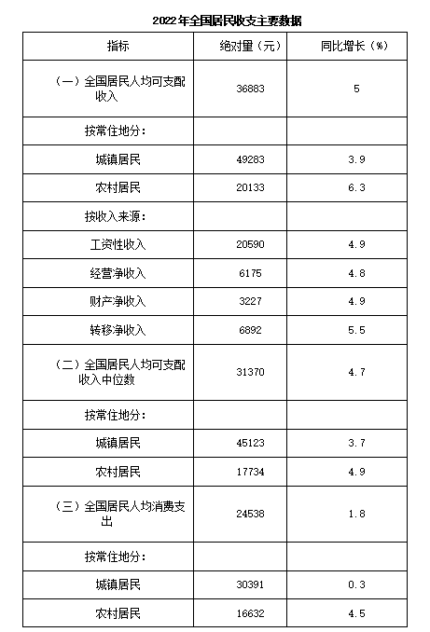
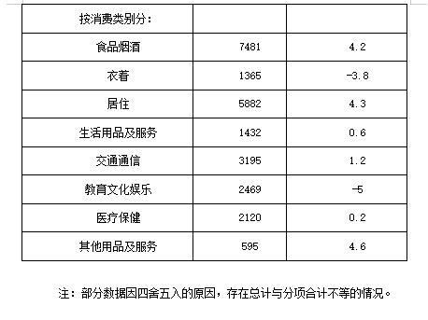
56. (2023湖北) 2021年全国城镇居民人均可支配收入约为农村居民人均可支配收入的（ ）。
A. 2.3倍
B. 2.4倍
C. 2.5倍
D. 2.6倍

57. (2023湖北) 2022年全国城镇居民人均可支配收入中位数同比增长约（ ）元。
A. 1576
B. 1592
C. 1604
D. 1610

58. (2023湖北) 下列饼状图中，能正确反映2022年全国居民人均消费支出构成（按消费类别分）的是（ ）。
A. 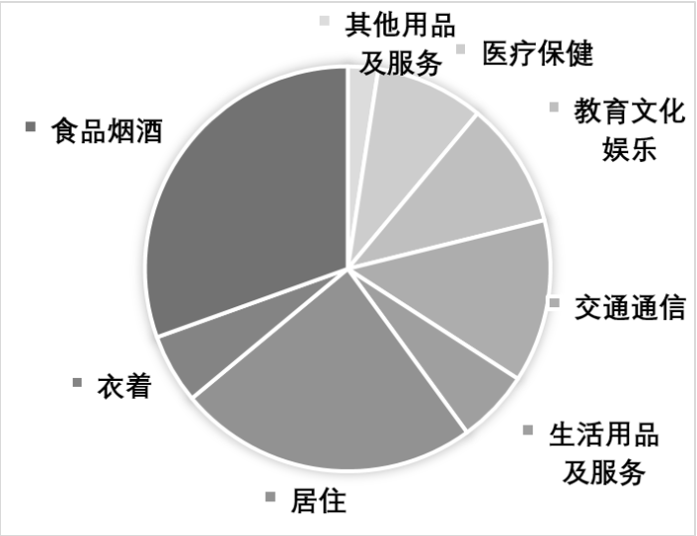
B. 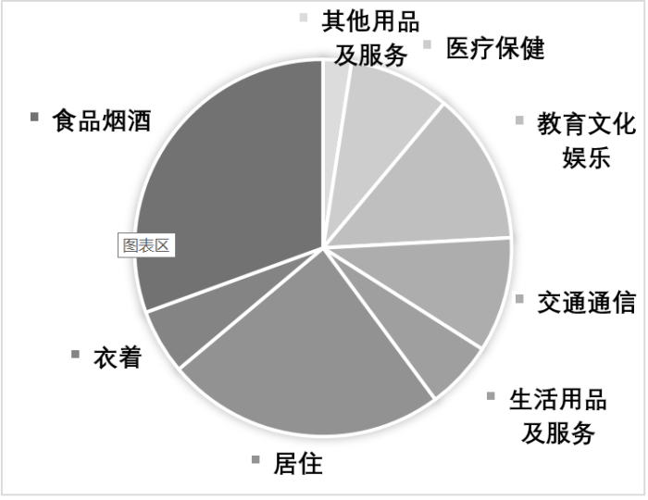
C. 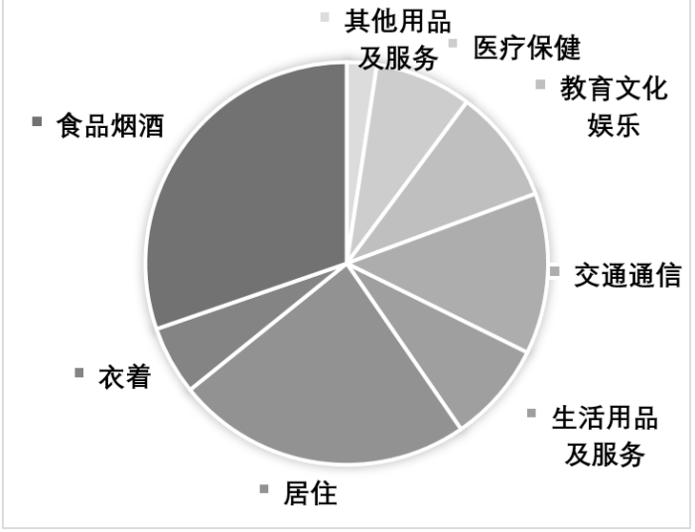
D. 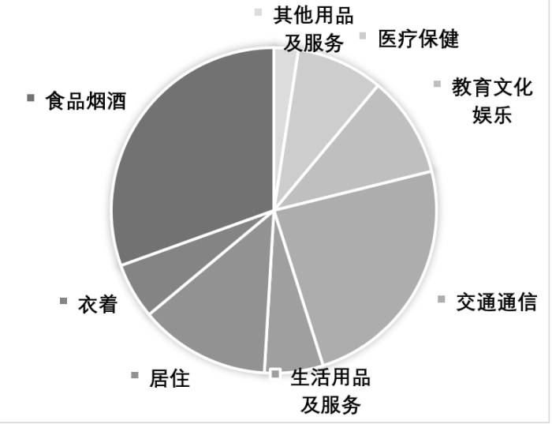

59. (2023湖北) 与2021年相比，2022年教育文化娱乐占全国居民人均消费支出的比重（ ）。
A. 提升了0.7个百分点
B. 降低了0.7个百分点
C. 提升了1.2个百分点
D. 降低了1.2个百分点

60. (2023湖北) 根据以上资料，下列说法错误的有（ ）个。
①2022年全国居民人均可支配收入同比增长超过1700元
②2022年全国城镇居民人均可支配收入增速快于农村居民人均可支配收入
③从收入来源看，2021年全国居民人均可支配收入中的转移净收入比经营净收入约多640元
④从消费类别看，2021年全国居民人均消费支出中最接近的是医疗保健和生活用品及服务
A. 1
B. 2
C. 3
D. 4

61. (2023湖北) 下列图形能够折叠成完整封闭的立体几何结构的是（ ）。
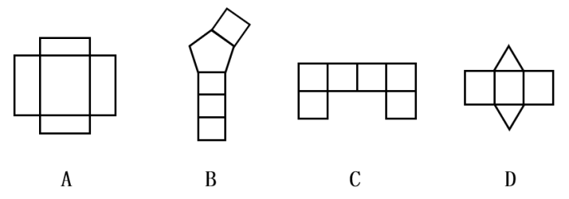

62. (2023湖北) 下图是由一根纸条折叠而成的数字“8”。若将下图中的数字“8”展开，所得的带有折痕的纸条应是（ ）。
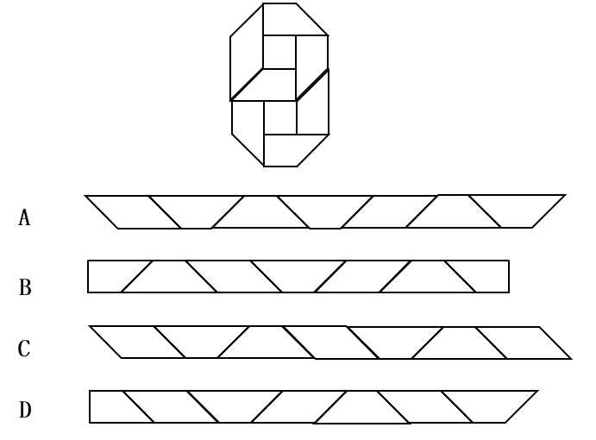

63. (2023湖北) 以下为4个纸盒的外表面展开图，与其它三个折成的纸盒不一样的是（ ）。
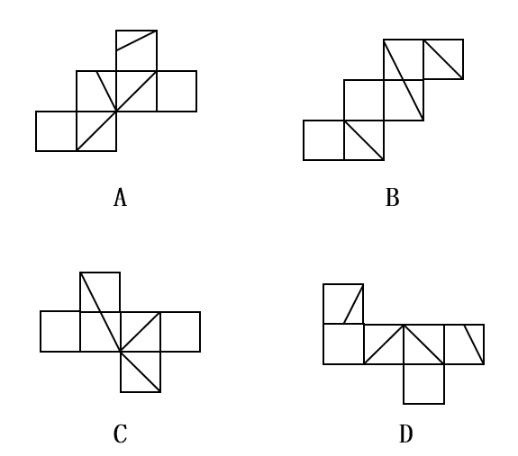

64. (2023湖北) 下图所示的物体由大小相同的小正方体堆叠而成，则该物体的三视图不可能是（ ）。
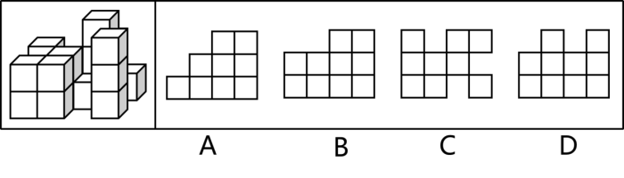

65. (2023湖北) 左图为相同大小的白色和灰色正方体组合而成的多面体，下列立体图形和①、②可组合成左图所示多面体的是（ ）。
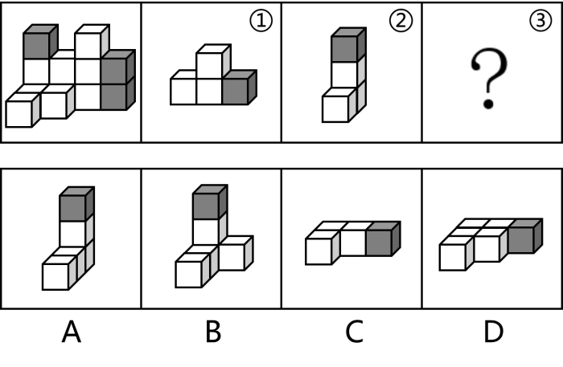

66. (2023湖北) 理疗是指利用人工或自然界物理因素作用于人体，使之产生有利的反应，达到预防和治疗疾病目的的方法。
根据上述定义，下列不属于理疗的是（ ）。
A. 动脉插管化疗
B. 红外线治疗
C. 磁疗法治疗
D. 电磁波治疗

67. (2023湖北) 在地质学上，微大陆是与大陆相对而言的概念，通常将位于大陆之间、面积较小的大陆块体称为微大陆。就成因而言，微大陆可以是从邻近的大陆块体边缘裂解出去的碎块，也可以是从异地漂移而来的块体。微大陆的判定要具备一些基本条件：具有古老的前寒武纪，特别是早前寒武纪变质基底，它不应为异地推覆体；微大陆的内部及边缘在变质基底之上有其自身的沉积记录和其他构造热地质事件的记录。
根据上述定义，下列属于微大陆的是（ ）。
①西沙群岛②中沙群岛③塔斯马尼亚④斯里兰卡
A. 仅①④
B. 仅②③
C. 仅①②③
D. ①②③④

68. (2023湖北) 电信网络诈骗是指以非法占有为目的，利用电信网络技术手段，通过远程、非接触等方式，诈骗公私财物的行为。
根据上述定义，下列属于电信网络诈骗的是（ ）。
A. 杨某在微信上经陌生人诱导下载某款App，对方以带其理财赚钱为由，骗走人民币5万元
B. 周某的朋友在做生意失败后，找其借了10万元并承诺半年后归还，但之后并未如约归还
C. 博主罗某在其公众号上为某商家做宣传推广，工作完成后，商家只给了承诺费用的一半
D. 赵某在公交车站借给一位老人100元，一天后他在支付宝上并没有收到老人承诺的转账

69. (2023湖北) 必然性指客观事物联系和发展的合乎规律的、确定不移的趋势，是在一定条件下的不可避免性和确定性；偶然性是指事物发展的必然过程中呈现出来的某种摇摆、偏离，是可以这样出现也可以那样出现的、不确定的趋势。
根据上述定义，下列能体现必然性的是（ ）。
A. 在投掷硬币的时候，出现正面向上的结果
B. 无论是大人物还是小人物，都有死亡的一天
C. 种植豌豆后，结豆率很高，豆粒非常饱满
D. 某足球明星在某场重要的球赛中踢进三球

70. (2023湖北) 月亮的变化过程包括期月、蛾眉月、上弦月、满月、下弦月、残月等。其中蛾眉月形状如同眉毛，故而得名，在地球上看西方天空，会看到一丝纤细银钩似的月亮。上弦月是指月亮上半夜出来，在偏西面出来，月面朝西的状态。满月就是月亮变满、变圆。下弦月是指只能看到月亮东边的半圆。
根据上述定义，下列诗词中的月相为蛾眉月的是（ ）。
A. 夜江雾里阔，新月调中明
B. 月上柳梢头，人约黄昏后
C. 可怜九月初三夜，露似真珠月似弓
D. 斜向西南月半弯，五更正值毕叉间

71. (2023湖北) 液氮：制冷剂
A. 汽车：汽油
B. 氦气：保护气
C. 苯甲酸钠：有机物
D. 二氧化碳：温室气体

72. (2023湖北) 蒸汽机：蒸汽
A. 洗衣机：洗衣
B. 柴油机：柴油
C. 起重机：起重
D. 发电机：发电

73. (2023湖北) 纸鸢：风筝
A. 桑梓：书信
B. 杜康：高粱
C. 狼烟：士兵
D. 蟾宫：月亮

74. (2023湖北) 家具：橱柜
A. 白天：黑夜
B. 玉米：苞谷
C. 鼠标：键盘
D. 水果：桃子

75. (2023湖北) 公正：慷慨
A. 自私：冷漠
B. 勇敢：肤浅
C. 聪明：庸俗
D. 慈祥：和气

76. (2023湖北) 天然气：石油：氢能
A. 小说：散文：诗歌
B. 整顿：治理：社会
C. 岗位：劝退：离职
D. 莫比乌斯带：数学：视错觉

77. (2023湖北) 生产：销售：商品
A. 书法：京剧：传统文化
B. 锻炼：游泳：跑步
C. 军队：战争：和平
D. 学习：运用：知识

78. (2023湖北) 芯片：手机：通话
A. 种子：果实：植物
B. 灯泡：台灯：照明
C. 帆布：帐篷：组装
D. 冰块：电风扇：降温

79. (2023湖北) 人工智能对于（ ）相当于（ ）对于生命科学。
A. 编程 实验
B. 机器人 病毒
C. 计算机科学 细胞学
D. 图像识别 改造自然

80. (2023湖北) 金属对于（ ）相当于（ ）对于坚硬。
A. 导电 半导体
B. 化合物 柔软
C. 铜 石墨
D. D光泽 钻石

81. (2023湖北) 人体的脂肪组织分为白色脂肪组织和棕色脂肪组织，区别在于棕色脂肪组织中含有大量的线粒体，当机体进食或遇寒冷刺激时能大量产热，快速供能，有利于抗寒。除此之外，脂肪组织还具有缓冲和隔热功能。较厚的皮下脂肪能把热量包裹在体内，可以阻止体热散失，有助于保暖。但有专家指出，虽说棕色脂肪自带“发热器”，但是“胖人并不能抗冻”。
如果以下各项为真，最能解释专家所述的是（ ）。
A. 脂肪组织就像一个能量仓库，供机体在需要时使用
B. 超重和肥胖者具有发达的肌肉，自身能产热
C. 棕色脂肪的含量因人的饮食习惯而异
D. 超重和肥胖者囤的几乎都是不产热的白色脂肪

82. (2023湖北) 全球气候持续变暖，极端天气增多，动物们能否应对气候变化带来的威胁？一项针对陆生哺乳动物的新研究发现，与老鼠等一些寿命短、后代多的动物相比，美洲驼、非洲象等寿命长、后代少的动物更不易受到气候变化的伤害。
如果以下各项为真，最能解释上述研究发现的是（ ）。
A. 寿命短、后代多的动物遭受极端天气的情况均多于寿命长、后代少的动物
B. 在评估物种灭绝风险时，栖息地破坏、偷猎、入侵物种等因素需考虑在内
C. 在极端干旱条件下，寿命长、后代少的动物可将精力充分投入到后代身上
D. 当气象条件改善时，老鼠等繁殖能力强的动物的种群数量可能会快速反弹

83. (2023湖北) 有研究者发现，对秀丽隐杆线虫播放频率大于100赫兹的声音时，线虫会迅速离开声音的来源。由此研究者认为，这表明秀丽隐杆线虫不仅有听觉，还能分辨音调。
如果以下各项为真，最能削弱上述结论的是（ ）。
A. 人们普遍认为秀丽隐杆线虫只有触觉、嗅觉和味觉
B. 秀丽隐杆线虫没有类似耳朵的器官
C. 声波会让物体表面振动，秀丽隐杆线虫会对栖息表面的振动做出反应
D. 有研究发现，一种与秀丽隐杆线虫亲缘关系相近的线虫不能感知声音

84. (2023湖北) 由于受冬季最强寒潮天气影响，我国大部分地区气温暴跌，开启“速冻”模式。南方地区气温继续走低，不少城市最低气温刷新下半年来新低，出现断崖式降温。对此，有气象专家表示，虽然寒潮来势汹汹，但其实寒潮和冷暖冬没有必然联系。
如果以下各项为真，最能削弱气象专家说法的是（ ）。
A. 只有部分地区出现区域性冷冬
B. 寒潮带来的降温影响持续整个冬季
C. 寒潮过程中，雨雪天气转换明显，全国多地迎来初雪
D. 寒潮后，我国大部地区气温回升至常年同期正常水平

85. (2023湖北) 科学家发现，太空旅行会影响人脑工作方式。在最新研究中，科学家借助静息状态功能性核磁共振成像技术，收集了14名宇航员执行太空任务前后在休息状态下的大脑数据，这使他们能研究宇航员大脑的静默状态，并找出在长时间飞行后这种状态是否会改变。结果表明，在太空中待6个月后，宇航员大脑内支持不同类型信息整合的区域连接发生了变化。而且，在宇航员返回地球后的8个月里，其大脑内区域改变了的交流模式被保留下来。
如果以下各项为真，最能支持上述结论的是（ ）。
A. 飞行前后大脑功能连接在特定区域的变化源自宇航员自我意识的调整
B. 宇航员在太空长时间处于失重状态引发大脑做出适应引力水平的改变
C. 科学家对宇航员大脑在静止状态下活动的分析是在特定条件下进行的
D. 大脑内交流情况的持续变化受制于宇航员在太空中生理和行为的转化

86. (2023湖北) 某PC生产商在一款新型笔记本电脑上加装了一组芯片，可以大幅提高笔记本电脑的图像处理能力。因此，该生产商认为，这款新型笔记本电脑的销量将大大高于以往的型号。
如果以下各项为真，最能支持上述判断的是（ ）。
A. 由于加装了一组芯片，新型笔记本电脑的散热力比以往的型号差
B. 新型笔记本电脑与以往型号的用户定位不一样
C. 该厂商为新型笔记本电脑所采用的技术申请了专利，是目前其他PC生产商还不具备的
D. 某知名技术团队对这款新型笔记本电脑的性能表现大加称赞

87. (2023湖北) 年末，研究院发现有新员工没有登记自己的紧急联系人。若该命题为真，则下列陈述不确定真假的是（ ）。
①所有新员工都没有登记自己的紧急联系人
②所有新员工都登记了自己的紧急联系人
③有的新员工登记了自己的紧急联系人
④新员工小红登记了自己的紧急联系人
A. ①②③④
B. 仅②③④
C. 仅①②③
D. 仅①③④

88. (2023湖北) 在生物实验室里，小陈拟在1-5号5个培养皿培养链球菌、放线菌、酵母菌、霉菌和原生动物5种微生物，每个培养皿仅培养一种微生物。已知：如果3号培养皿培养放线菌、霉菌或原生动物，则1号培养皿培养链球菌；如果4号培养皿培养放线菌或原生动物，则2号或5号培养皿培养酵母菌，1号培养皿培养酵母菌。
根据以上陈述，下列正确的是（ ）。
A. 2号培养皿培养放线菌
B. 3号培养皿培养原生动物
C. 4号培养皿培养霉菌
D. 5号培养皿培养链球菌

在我们的印象里，上了年纪和“迟钝”常常是联系在一起的。这种迟钝不仅仅体现在腿脚不便、行动缓慢，还体现在头脑不灵光、反应慢半拍。随着年纪增长，人对外部刺激作出响应的速度逐渐变慢，这不光是一种生活经验，也得到了不少科学研究的支持。在几十年前，就已经有各种研究发现，在各类涉及大脑处理信息的速度的测试中，都是年龄越大的人表现越差，包括需要快速做出选择、区分大小、识别目标的测试，比如听声按键、看图按键，甚至有观点认为，“信息处理速度随着年龄增长而下降”是心理学领域最可靠的发现之一。这种普遍的认知，不仅会让人们对年纪大的人产生偏见，也可能引发职场歧视。
89. (2023湖北) 如果以下各项为真，最能支持“信息处理速度随着年龄增长而下降”这一发现的是（ ）。
A. 有研究发现，一个人的神经突触传导效率与其年龄增长呈负相关
B. 部分不愿意相信这一发现的科学家们，重复了之前所做的实验，依然得出相同的结果
C. 在一场问卷调查中，所有受访老年人都表示在阅读、书写方面的速度远比不上年轻时
D. 随着年龄的增大，人对外部刺激的感受会逐渐变弱

90. (2023湖北) 如果以下各项为真，最能质疑“信息处理速度随着年龄增长而下降”这一发现的是（ ）。
A. 老年人大脑在输出决策信号环节的反应速度跟年轻人并无太大差异，但在控制运动单位作出应答的反应速度明显下降
B. 科学家发现有些老年人在数学计算测试中的表现比大部分年轻人还要好
C. 事实上，人只要上了年纪，思考的东西就会变得越来越多，脑子不够用了
D. 在相应脑神经科学研究中，老年人的大脑各区域在活动中依然有很强的电信号

有1000吨价值1200万元的蔬果需要由甲地运往乙地，现有水路、公路、铁路和航空四种运输方式供选择：
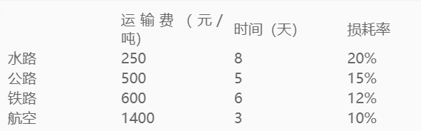
91. (2023湖北) 如要求运输费与蔬果损耗部分的价值之和不能超过蔬果价值的五分之一，那么四种运输方式中有（ ）种能满足要求。
A. 1
B. 2
C. 3
D. 4

92. (2023湖北) 如4天内需把200吨蔬果运到乙地，剩下的蔬果需在一周内运到乙地，那么在运输费最少的情况下蔬果的整体损耗率为（ ）。
A. 18%
B. 14%
C. 13.8%
D. 13%

93. (2023湖北) 如把蔬果均分为两份，使用两种不同的运输方式完成运输工作。在总的运输费不能超过90万元，且蔬果整体的损耗率不高于15%的情况下，有（ ）种不同的运输组合方式可供选择。
A. 4
B. 3
C. 2
D. 1

94. (2023湖北) 如使用了新的蔬果保鲜技术使损耗率下降了50%，同时运输费上升20%，现计划使用三种运输方式完成蔬果的运输任务，每种运输方式运输的蔬果不少于200吨且不大于500吨（需为100吨的整数倍），那么综合考量运输成本及损耗率，下列运输方案最优的是（ ）。
A. 水路：200吨，公路：300吨，铁路：500吨
B. 水路：400吨，公路：400吨，铁路：200吨
C. 水路：200吨，公路：500吨，铁路：300吨
D. 公路：400吨，铁路：400吨，航空：200吨

95. (2023湖北) 如正是蔬果大规模上市的时间，每延后一天，蔬果每千克的价格会下降0.15元，为了让这批蔬果的利润最大化，首选的运输方式是（ ）。
A. 水路
B. 公路
C. 铁路
D. 航空

实验材料：透明塑料瓶1个，冷、热水各1杯，有色水一杯，大盘子1个，橡皮泥1块，胶管1卷，吸管若干。
实验步骤：
（1）向塑料瓶子壁上浇热水，观察现象。
（2）将吸管逐一连接，形成长管（连接口用胶带封好）。
（3）将吸管放入塑料瓶中，并用橡皮泥密封住瓶口，然后把塑料瓶放置在盘子中。
（4）弯曲吸管，使吸管另一端进入装有有色水的玻璃杯中。
（5）向塑料瓶子壁上浇冷水，观察现象。
96. (2023湖北) 上述实验步骤是错误的，正确的顺序是（ ）。
A. （3）（2）（1）（5）（4）
B. （4）（2）（3）（5）（1）
C. （4）（2）（3）（1）（5）
D. （2）（3）（4）（1）（5）

97. (2023湖北) 本实验主要涉及（ ）的原理。
A. 空气占据空间
B. 空气热胀冷缩
C. 空气也有质量
D. 分子间存在间隙

98. (2023湖北) 下列可以看作是对该实验结果的应用的是（ ）。
A. 将压瘪的乒乓球放入热水中以使其重新鼓起
B. 在冬天用玻璃防雾剂擦拭汽车玻璃窗
C. 用排空的容器自动收集其他溶液
D. 用在衣物上摩擦后的塑料汤勺分离混合的盐巴与胡椒粉

实验材料：酶浓度相同的三种微生物淀粉酵提取液、三支试管、滴管、蒸馏水、的缓冲液、淀粉溶液、碘液等。
实验步骤：
（1）取三支试管，分别编号，按下表要求完成操作（表中各溶液的体积单位为ml）
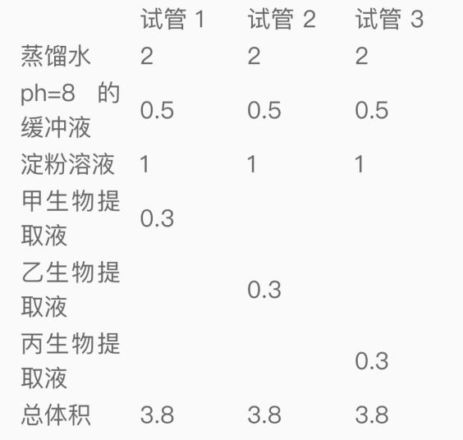
（2）将上述三支试管放入的水浴，保温10min。
（3）在上述三支试管冷却后滴入碘液。
（4）观察比较三支试管的颜色及其深浅。
观察比较三支试管的颜色及其深浅。“+”表示颜色变化的深浅，“-”试管1（疑为缺失部分内容）实验结果；
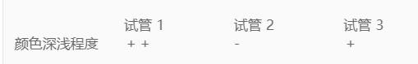
99. (2023湖北) 由实验结果可知，三种微生物的淀粉酶的活性大小关系为（ ）。
A.
B.
C.
D.

100. (2023湖北) 上述实验存在一个明显的缺陷。该缺陷以及合理的改进方案是（ ）。
A. 加热方式不合适，应将水浴改为用酒精灯直接对试管进行加热
B. 淀粉溶液的量过少，用量应调整至5mL
C. 缺少对照实验，应另取试管并加入pH-8的溶液0.5mL、蒸馏水2.3mL、淀粉溶液1mL
D. 水浴温度不合适，应将水浴温度改为

参考答案与解析
第一部分 客观题
一、单选题
第1题
【知识点】
【答案】 C
【解析】 本题考查政治常识。
A项错误，自力更生、艰苦奋斗的南泥湾精神，是以八路军第三五九旅为代表的抗日军民在南泥湾大生产运动中创造的，是中国共产党及其领导下的人民军队在困境中奋起、在艰苦中发展的强大精神力量。
B项错误，西柏坡精神是指谦虚谨慎、艰苦奋斗的精神，敢于斗争、敢于胜利的精神，依靠群众、团结统一的精神。
C项正确，牢记使命、艰苦创业、绿色发展的塞罕坝精神是在塞罕坝从茫茫荒漠到塞北“绿色明珠”天翻地覆的历史变迁中孕育形成的，是几代塞罕坝人在党的领导下创造的旧貌换新颜的人间奇迹。2022年3月30日，习近平总书记在参加首都义务植树活动时的讲话中指出：“要弘扬塞罕坝精神，继续推进全民义务植树工作，创新方式方法，加强宣传教育，科学、节俭、务实组织开展义务植树活动。”
D项错误，“红岩精神”是在抗日战争时期和解放战争时期，在中共中央领导下，以毛泽东、周恩来同志为代表的中国共产党人在国民党政权统治下的重庆，为争取民族独立和人民解放的革命斗争实践中，锤炼、培育和形成的崇高革命精神，充分体现了老一辈无产阶级革命家、共产党人和革命志士的崇高思想境界、坚定理想信念、巨大人格力量和浩然革命正气。
故正确答案为C。
【来源】 2023年4月2日湖北省事业单位联考《职业能力倾向测验》C类第1题

第2题
【知识点】
【答案】 A
【解析】 本题考查政治常识。
全面建设社会主义现代化国家，最艰巨最繁重的任务仍然在农村。党的二十大报告对“全面推进乡村振兴”作出重要部署，要求“加快建设农业强国，扎实推动乡村产业、人才、文化、生态、组织振兴”；中央经济工作会议提出“要全面推进乡村振兴，坚决防止出现规模性返贫”。乡村要振兴，最重要、最根本、最关键的是产业振兴。习近平总书记强调，“产业兴旺，是解决农村一切问题的前提”。
故正确答案为A。
【来源】 2023年4月2日湖北省事业单位联考《职业能力倾向测验》C类第2题

第3题
【知识点】
【答案】 D
【解析】 本题考查法律常识。
A项正确，根据《民法典》第四百九十一条第一款规定：“当事人采用信件、数据电文等形式订立合同要求签订确认书的，签订确认书时合同成立。”
B项正确，根据《民法典》第四百九十二条第二款规定：“采用数据电文形式订立合同的，收件人的主营业地为合同成立的地点；没有主营业地的，其住所地为合同成立的地点。当事人另有约定的，按照其约定。”
C项正确，根据《民法典》第四百九十五条第一款规定：“当事人约定在将来一定期限内订立合同的认购书、订购书、预订书等，构成预约合同。”
D项错误，根据《民法典》第五百零七条规定：“合同不生效、无效、被撤销或者终止的，不影响合同中有关解决争议方法的条款的效力。”
本题为选非题，故正确答案为D。
【来源】 2023年4月2日湖北省事业单位联考《职业能力倾向测验》C类第3题

第4题
【知识点】
【答案】 A
【解析】 本题考查经济常识。
①正确，居民的收入水平决定了消费的支付能力，多渠道增加城乡居民收入特别是中低收入者的收入，有利于提高居民消费能力，增加消费意愿。
②正确，健全教育、医疗、养老等社会保障体系，能够降低居民对未来支出预期的不确定性，改善心理预期，增强消费意愿。
③正确，近年来，我国消费结构升级趋势持续，新消费热点不断涌现。瞄准消费趋势，不断优化市场供给，可以让消费者获得更加优质、个性化的消费体验，进一步激发居民消费热情，增加消费意愿。
④错误，提高银行储蓄存款利率属于紧缩性货币政策，此时，居民储蓄收益增加，储蓄愿望增强，用于消费的资金将减少，不利于增加居民消费意愿。
综上，①②③正确。
故正确答案为A。
【来源】 2023年4月2日湖北省事业单位联考《职业能力倾向测验》C类第4题

第5题
【知识点】
【答案】 A
【解析】 本题考查经济常识。
A项正确，机会成本又称择一成本或替代性成本，是指在经济决策过程中，因选取某一方案而放弃另一方案所付出的代价或丧失的最大潜在利益。甲公司将该发明专利转让给乙公司，意味着将放弃转让给其他人可能带来的收益，体现的是机会成本。
B项错误，绝对成本是指一种物品生产出来所必需的成本，题干未体现甲公司为生产某种物品而必须付出的成本。
C项错误，沉没成本是指以往发生的，但与当前决策无关的成本，如已经投入的时间、金钱、精力等。题干未体现甲公司投入的成本无法收回。
D项错误，实际成本是指取得或制造某项财产物资时所实际支付的现金或者现金等价物。甲公司转让专利获得的是收入，而非支出，与题干不符。
故正确答案为A。
【来源】 2023年4月2日湖北省事业单位联考《职业能力倾向测验》C类第5题

第6题
【知识点】
【答案】 A
【解析】 本题考查科技常识。
A项正确，核电站即核能发电厂，是一种以核反应为热力源驱动蒸汽涡轮发动机并连接至发电机发电的热电厂。核电站的原理是原子核裂变放核能产电。核电站属于高效率的能源建设，但建设成本高昂，技术需求与养护成本亦高。在控制良好且周边紧急应对系统完善的情况下，核电站其实是相当安全的设施。
B项错误，核能发电不像化石燃料发电那样排放巨量的污染物质到大气中，不会产生加重地球温室效应的二氧化碳，因此核能发电不会造成空气污染。
C项错误，中国第一座自行设计、建造的源核电站是秦山核电站，地处浙江省嘉兴市海盐县。由中国核工业集团公司100%控股，秦山核电公司负责运行管理。秦山核电站采用世界上技术成熟的压水堆，核岛内采用燃料包壳、压力壳和安全壳3道屏障，能承受极限事故引起的内压、高温和各种自然灾害。广东大亚湾核电站是中国大陆第一座大型商用核电站，也是中国大陆首座使用国外技术和资金建设的核电站。
D项错误，核电选址它是一个综合考虑安全、环境、技术、经济等因素的综合平衡过程。核电站选址要考虑厂址区域内各种极端的外部事件影响，包括地震、地质、气象、洪水以及飞机坠毁和化学品爆炸等因素产生的影响；要考虑核电站对厂址周围环境的影响，包括饮用水、种植和养殖业以及生态保护区等，要保证核电站在正常运行和事故工况下对公众和环境的影响在国家规定的限值内；此外，从纵深防御的理念出发，还要保证在发生极端的、需要采取应急措施的事故条件下（尽管这类事故发生的概率很低），厂址周围区域的公众能够安全撤离。除了上述核安全因素之外，非核安全方面因素，主要包括电网、运行条件、地形、供水以及其他的社会经济因素等。另外，核电站在运行过程中要产生巨大热量，所以核电站的选址必须靠近水源，最好是靠海，这也是大型核电站都建在海边的一个重要原因，并且靠海还可以解决大件设备运输问题。
故正确答案为A。
【来源】 2023年4月2日湖北省事业单位联考《职业能力倾向测验》C类第6题

第7题
【知识点】
【答案】 B
【解析】 本题考查科技常识。
物联网是通过信息传感设备，按照约定的协议，把任何物品与互联网连接起来，进行信息交换和通信，以实现智能化识别、定位、跟踪、监控和管理的一种网络。通俗地讲，物联网就是“物物相连的互联网”，它包含两层含义：第一，物联网是互联网的延伸和扩展，其核心和基础仍然是互联网；第二，物联网的用户端不仅包括人，还包括物品，物联网实现了人与物品及物品之间信息的交换和通信。
①正确，智能家居通过物联网技术将家中的各种设备（如音视频设备、照明系统、窗帘控制、空调控制、安防系统、数字影院系统、网络家电以及三表抄送等）连接到一起，提供家电控制、照明控制、窗帘控制、电话远程控制、室内外遥控、防盗报警、环境监测、暖通控制、红外转发以及可编程定时控制等多种功能和手段。
②正确，商品条形码主要用于对零售商品、非零售商品及物流单元的条码标识。‘一物一码’是物联网的基础。
③错误，虚拟现实（VR）技术是仿真技术的一个重要方向，是仿真技术与计算机图形学、人机接口技术、多媒体技术、传感技术、网络技术、等多种技术的集合。是一门富有挑战性的交叉技术前沿学科和研究领域。VR与物联网具有同样的基本理念及宗旨，都是关于如何将物理和数字领域结合起来，尽管它们的方法恰好相反。VR主要是通过佩戴头显设备而让数字世界看起来真实；而物联网则是关于在数字领域操控真实世界中的物体。
④正确，射频识别（RFID）是一种无线通信技术，可以通过无线电讯号识别特定目标并读写相关数据，而无需识别系统与特定目标之间建立机械或者光学接触。射频识别属于物联网的应用。
因此①②④正确，③错误。
故正确答案为B。
【来源】 2023年4月2日湖北省事业单位联考《职业能力倾向测验》C类第7题

第8题
【知识点】
【答案】 B
【解析】 本题考查政治常识。
①2020年12月4日，中国科学技术大学等单位宣布量子计算原型机“九章”问世。“九章”取名于中国古代数学专著《九章算术》，它的出现标志着中国在量子计算机领域取得可与美国比肩的重大突破。
②“天河一号”是中国首台千兆次超级计算机。“天河一号”超级计算机从2008年开始研制，按两期工程实施：一期系统（TH-1）于2009年9月研制成功。二期系统（TH-1A）于2010年8月在国家超级计算天津中心升级完成。
③2016年8月16日1时40分，我国在酒泉卫星发射中心用长征二号丁运载火箭成功将世界首颗量子科学实验卫星“墨子号”发射升空。这将使我国在世界上首次实现卫星和地面之间的量子通信，构建天地一体化的量子保密通信与科学实验体系。
④中国电信集团有限公司、中国移动通信集团有限公司、中国联合网络通信集团有限公司、中国广播电视网络有限公司申请，工业和信息化部经履行法定程序，于2019年6月6日向四家企业颁发了基础电信业务经营许可证，批准四家企业经营“第五代数字蜂窝移动通信业务”。这意味着，中国正式进入了5G商用元年。
排序应为②③④①。
故正确答案为B。
【来源】 2023年4月2日湖北省事业单位联考《职业能力倾向测验》C类第8题

第9题
【知识点】
【答案】 C
【解析】 本题考查科技常识。
A项正确，500米口径球面射电望远镜（FAST），别称“中国天眼”，位于中国贵州省黔南布依族苗族自治州境内，是国家“十一五”重大科技基础设施建设项目。
B项正确，与当下同类大口径射电望远镜相比，FAST的独到之处是利用地球上的优良台址贵州天然喀斯特巨型洼地作为望远镜台址。利用天然形成的喀斯特洼地可以减少工程开挖量，同时有利于地表水向地下渗透，便于排水。这样的地貌不仅能够让FAST获得足够适宜的环境，而且能够保护它在各种恶劣的天气条件下免遭损坏。
C项错误，缺失。
D项正确，FAST占地面积26万平方米，口径约500米，装载了4450个反射单元，反射面总面积为25万平方米，大约相当于30个标准足球场大小，灵敏度达到世界第二大望远镜美国阿雷西博望远镜的2.5倍以上，是目前世界上口径最大、灵敏度最高的单口径射电望远镜。
本题为选非题，故正确答案为C。
【来源】 2023年4月2日湖北省事业单位联考《职业能力倾向测验》C类第9题

第10题
【知识点】
【答案】 A
【解析】 本题考查科技常识。
A项错误，飞机上的黑匣子，学名叫飞行记录器。“黑匣子”是飞机专用的电子记录设备之一。黑匣子有两个，为驾驶舱话音记录器和飞行数据记录器。飞机各机械部位和电子仪器仪表都装有传感器与之相连。它能把飞机停止工作或失事坠毁前半小时的语音对话和两小时的飞行高度、速度、航向、爬升率、下降率、加速情况、耗油量、起落架放收、格林尼治时间，还有飞机系统工作状况和发动机工作参数等飞行参数都记录下来，需要时把所记录的内容解码，供飞行实验、事故分析之用。
B项正确，发动机的冷却方式有空气冷却和水冷却。大多数汽车使用水冷发动机，但许多摩托车仍然使用风冷发动机。风冷发动机的气缸体上有很多翅片，可以增加与空气的接触面积。
C项正确，我国高铁的主要车型有和谐号和复兴号。和谐号主要以混血儿为主，是引进德国，日本等国的高速动车组技术，在消化吸收再创新的基础上生产的，于2007年上线开启，英文代号为CRH。其中CRH1系列，是由中国与加拿大庞巴迪合作生产，构造时速在200至250公里之间，主要为市域铁路和城际铁路服务。2017年，我国标准动车组带正式命名为复兴号。这是2012年由中国铁路总公司牵头组织研制，具有完全自主知识产权，达到世界先进水平的动车组列车。复兴号以命名，数字代表最高时速，分别对应三种持续时速等级。
D项正确，磁悬浮列车是一种现代高科技轨道交通工具，它通过电磁力实现列车与轨道之间的无接触的悬浮和导向，再利用直线电机产生的电磁力牵引列车运行。
本题为选非题，故正确答案为A。
【来源】 2023年4月2日湖北省事业单位联考《职业能力倾向测验》C类第10题

第11题
【知识点】
【答案】 B
【解析】 本题考查科技常识。
A项正确，夏季，老年人适当运动有助于控制体重，降低脑卒中（中风）风险。
B项错误，夏季，老年人要养成补充水分的习惯，每日水的摄入量约为1500毫升2000毫升（不包括食物中的水分），此外，糖尿病患者的血液黏稠度更高，因此需要补充更多的水分。
C项正确，夏季，老年人在日常饮食中要注意避免高脂、高糖、高淀粉的食物，应该适当增加粗粮在饮食中的比例。同时夏季还可适当多吃些具有祛暑益气、生津止渴作用的食材。
D项正确，夏季，老年人每天应保证充足的高质量睡眠，一般为79小时较为合适，超过9小时会引起心跳呼吸变慢，容易缺氧。此外，还应调整好情绪，以免引起血压波动过大。
本题为选非题，故正确答案为B。
【来源】 2023年4月2日湖北省事业单位联考《职业能力倾向测验》C类第11题

第12题
【知识点】
【答案】 C
【解析】 A项错误，干电池有碳性或碱电之分。碳性干电池空载电压是1.65V，碱性干电池空载电压是1.63V，实际负载电压都在1.5V以上，所以统称1.5V电池。
B项错误，体重150kg相当于300斤，中学生一般为1218岁，正处于长身体的时候，大多数人体重不会达到300斤。
C项正确，科学研究认为，人们接触超过85dB的声音持续半个小时以上，就会导致听力暂时性下降；如果持续接触，就可能出现永久性听力损伤。为了预防噪声引起的听力损伤，在日常生活中，人们需要警惕超过85dB的声音。
D项错误，正常人步行的速度一般约为46km/h。
故正确答案为C。
【来源】 2023年4月2日湖北省事业单位联考《职业能力倾向测验》C类第12题

第13题
【知识点】
【答案】 D
【解析】 A项错误，高尿酸有诱发动脉粥样硬化的可能性，尿酸是人体内嘌呤的代谢产物，高嘌呤食物可能会引起动脉硬化。但大豆中的嘌呤水平较低，不容易导致动脉硬化。
B项错误，大豆中的皂角甙，能加速体内碘的排泄，大量食用则容易引起碘缺乏，从而导致痛风发作，但皂角苷与动脉硬化之间并无关系。
C项错误，大豆蛋白虽然属于植物蛋白，但其可提供人体必需的8种氨基酸，且消化吸收率高，属于优质的植物蛋白。肾病患者可以根据自身病情，在控制蛋白质摄入总量的基础上，适量进食豆腐，获取人体必需的优质蛋白。
D项正确，豆腐作为豆制品，其中含有极为丰富的蛋氨酸，蛋氨酸在酶的作用下可转化为半胱氨酸。半胱氨酸会损伤动脉管壁内皮细胞，使胆固醇和甘油三酯沉积于动脉壁上，导致动脉硬化形成。
故正确答案为D。
【来源】 2023年4月2日湖北省事业单位联考《职业能力倾向测验》C类第13题

第14题
【知识点】
【答案】 C
【解析】 本题考查科技常识。
A项正确，臭氧具有强氧化性，以氧原子的氧化作用破坏微生物膜的结构，以实现杀菌作用。臭氧对细菌的灭活反应进行得很迅速，在工业生产生活中被广泛用于消毒杀菌。
B项正确，在大气臭氧浓度变化中，起主导作用的是气象条件。发生光化学反应需要强紫外线辐射、高温、低湿与静稳大气环境。夏季光照条件好，臭氧污染就容易产生。日照越强，光化学反应越剧烈，反应生成的臭氧越浓。因而夏日12时至15时，是臭氧污染最严重的时间。
C项错误，臭氧是氧气的一种同素异形体，一般为淡蓝色气体，液态为深蓝色，低浓度时无味、高浓度时气味类似鱼腥味，而不是臭鸡蛋味。
D项正确，对流层中的臭氧，绝大部分都是人造的二次转化产物。这些二次转化产物并不直接来自人为排放，而是氮氧化物和挥发性有机物经过一系列复杂的光化学反应产生的二次污染物。道路上的汽车尾气和工业生产排放的废气等，都是臭氧的主要“原料”来源。
本题为选非题，故正确答案为C。
【来源】 2023年4月2日湖北省事业单位联考《职业能力倾向测验》C类第14题

第15题
【知识点】
【答案】 D
【解析】 本题考查科技常识。
A项正确，生石灰的主要成分是氧化钙，一般呈块状或粉末状，纯的为白色，含有杂质时为淡灰色或淡黄色。生石灰是采用化学吸收法除去水蒸气的常用干燥剂，也用于钢铁、农药及醇的脱水等。
B项正确，硅胶干燥剂是一种高活性吸附材料，主要原料硅胶是一种高微孔结构的含水二氧化硅，无毒、无味、无嗅，化学性质稳定，具强烈的吸湿性能，是一种高活性吸附材料。
C项正确，蒙脱石干燥剂是以纯天然蒙脱石为原料，干燥活化制成，不含任何添加剂和易溶物，是一种无腐蚀、无毒、无公害的绿色环保产品，对人体无害。
D项错误，氯化钙干燥剂主要原料与草酸钙和高氧酸无关。
本题为选非题，故正确答案为D。
【来源】 2023年4月2日湖北省事业单位联考《职业能力倾向测验》C类第15题

第16题
【知识点】
【答案】 B
【解析】 本题考查科技常识。
A项错误，鞋底与地面接触面积越大，着力面积也越大，就越不容易滑倒。给鞋底增加花纹能有效增大鞋与路面的接触面积，鞋底的凸起花纹能够深入到松软的路面中去，凸起花纹的垂直部分也成为与地面接触的部分，从而增加摩擦力。把旧袜子、铁丝网等绑在鞋底与增大接触面积无关。
B项正确，摩擦力的大小与接触面的粗糙程度和压力大小有关。压力越大，物体接触面越粗糙，产生的滑动摩擦力就越大。把旧袜子、铁丝网等绑在鞋底，穿上冰爪，可以增强鞋底摩擦系数，增大摩擦力，防滑效果很好。
C项错误，物体保持静止状态或匀速直线运动状态的性质，称为惯性。惯性是物体的一种固有属性，物体的惯性大小取决于质量。题干的做法与惯性无关。
D项错误，鞋底结冰的原因是鞋子底部沾有一定的水，温度过低水就会结冰，所以一般采用烘干鞋子的做法来防止鞋子结冰。题干的做法与防止鞋底结冰无关。
故正确答案为B。
【来源】 2023年4月2日湖北省事业单位联考《职业能力倾向测验》C类第16题

第17题
【知识点】
【答案】 A
【解析】 本题考查地理国情。
A项错误、C项正确，从地球之外看，运行在赤道地区上空的卫星与地球自转角速度相同，故称地球同步卫星。一般认为其是匀速圆周运动，运转周期约为24小时，亦称24小时同步卫星。地球同步卫星距赤道的高度约为36000千米，线速度的大小约为每秒3.08公里，而赤道处的线速度约为465米/秒，二者线速度不相同。
B项正确，根据万有引力提供向心力，列出等式：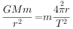，由于地球同步卫星的周期必须与地球自转周期相同，所以T为一定值，根据上面等式得出：同步卫星轨道半径r也为一定值。
D项正确，当飞行器达到第一宇宙速度（7.9公里/秒）才能克服地球引力而环绕地球飞行，不落回地球表面。当飞行器达到第二宇宙速度（11.2公里/秒）时，可以摆脱地球引力的束缚进入环绕太阳运行的轨道，不再绕地球运行。因此，同步卫星的在轨运动速度一定低于第二宇宙速度。
本题为选非题，故正确答案为A。
【来源】 2023年4月2日湖北省事业单位联考《职业能力倾向测验》C类第17题

第18题
【知识点】
【答案】 C
【解析】 本题考查地理国情。
A项正确，青藏高原湖区是全球海拔最高、数量最多、面积最大的高原内陆湖区，也是我国湖泊分布密度最大的两个稠密湖区之一，主要为内陆湖和咸水湖。
B项正确，中国的南方地区指秦岭－淮河一线以南的地区，西部为青藏高原，东部与南部濒临东海和南海。除长江中下游平原、珠江三角洲平原外，区内广布山地丘陵和河谷盆地。区内南部石灰岩分布广泛，为中国喀斯特地貌发育最广泛的地区。在川、赣、湘、浙、闽诸省的红色盆地多发育丹霞地貌。
C项错误，中国的西北地区深居内陆，位于昆仑山-阿尔金山-祁连山和长城以北，大兴安岭、乌鞘岭以西，包括新疆维吾尔自治区、宁夏回族自治区、内蒙古自治区的西部和甘肃省的西北部等。区内人口约占全国总人口的4%，地广人稀，是中国少数民族聚居地区之一，少数民族人口约占总人口的，主要有蒙古族、回族、维吾尔族、哈萨克族等。彝族主要分布在云南、四川、贵州等地，白族主要分布在云南等地，因此主要分布在中国南方地区。
D项正确，中国的北方地区指中国东部季风区的北部，主要是秦岭-淮河一线以北，大兴安岭、乌鞘岭以东的地区，东临渤海和黄海。自东向西呈山地-平原-山地-高原盆地相间分布。本区北部有东北平原，南部有黄淮海平原，平原面积大，垦殖率很高，人烟稠密，阡陌相连，农业发达。
本题为选非题，故正确答案为C。
【来源】 2023年4月2日湖北省事业单位联考《职业能力倾向测验》C类第18题

第19题
【知识点】
【答案】 D
【解析】 本题考查人文常识。
A、B项错误，玉门关，始置于汉武帝开通西域道路、设置河西四郡之时，因西域输入玉石时取道于此而得名。汉时为通往西域各地的门户，故址在今甘肃敦煌西北小方盘城。
平型关是明朝内长城沿线上的一个关口，位于山西省大同市灵丘县和忻州市繁峙县交界处的平型岭脚下，平型关战役因距古长城关隘平型关约5公里而得名，是抗战以来的首次大捷。
C项错误，雁门关位于中国山西省忻州市，是长城上的重要关隘。雁门关以“险”著称，有“天下九塞，雁门为首”之说。与宁武关、偏头关合称为“外三关”。
D项正确，山海关位于河北省秦皇岛市，是明长城的东北关隘之一，是明长城东端起点，素有中国长城“三大奇观之一”“天下第一关”“边郡之咽喉，京师之保障”之称。
嘉峪关，号称“天下第一雄关”，位于甘肃省嘉峪关市，是明长城最西端的关口，历史上曾被称为“河西咽喉”，因地势险要，建筑雄伟，有“连陲锁钥”之称。同时，嘉峪关是古代“丝绸之路”的交通要塞，中国长城三大奇观之一（东有山海关、中有镇北台、西有嘉峪关）。
居庸关，是京北长城沿线上的著名古关城，在北京市昌平县境。居庸关与紫荆关、倒马关合称“内三关”。八达岭长城为居庸关的重要前哨，古称“居庸之险不在关而在八达岭”。
故正确答案为D。
【来源】 2023年4月2日湖北省事业单位联考《职业能力倾向测验》C类第19题

第20题
【知识点】
【答案】 B
【解析】 本题考查人文常识。
①“车声上路合，柳色东城翠”出自唐代孟浩然所作的《清明即事》，意思是马车声在路上繁杂地响着，东城的郊外杨柳一片青翠。描写的是清明节。
②“昨夜斗回北，今朝岁起东”出自唐代孟浩然所作的《田家元日》，意思是昨天夜里北斗星的斗柄转向东方，今天早晨新的一年又开始了。描写的是春节。
③“重五山村好，榴花忽已繁”出自宋代陆游所作的《乙卯重五诗》，意思是端午节到了，火红的石榴花开满山村。描写的是端午节。
④“登临无限意，何处望京华”出自明代文森所作的《九日》，意思是重阳之时独自登高，心中感慨万千。放眼望去都是陌生的景物，唯独看不到故乡的踪影。描写的是重阳节。
因此，时间顺序为②①③④。
故正确答案为B。
【来源】 2023年4月2日湖北省事业单位联考《职业能力倾向测验》C类第20题

第21题
【知识点】
【答案】 D
【解析】 横线处搭配“功能”和“机制”，且依据后文“拥有像人体皮肤一样的弹性且具有自我修复能力”，可知研究团队仿照人体皮肤的自愈功能设计合成了新材料。D项“模拟”指模仿，是对真实事物或者过程的虚拟，常用于科技领域中，可体现研究团队照着“真实人体皮肤的自愈功能和生物离子信号传递机制”进行设计，符合文意且搭配恰当，当选。A项“效法”指照着别人的做法去做，或学习别人的长处，通常搭配“人的做法”，无法搭配“功能”和“机制”，排除；B项“模仿”侧重照着现成样子学着做，常搭配具体行为，无法搭配“功能”和“机制”，排除；C项“临摹”指模仿书画，搭配书画、碑帖等，与“功能”和“机制”搭配不当，排除。
故正确答案为D。
【文段出处】《模拟人体离子传输机制 仿生皮肤可进行自我愈合》
【来源】 2023年4月2日湖北省事业单位联考《职业能力倾向测验》C类第21题

第22题
【知识点】
【答案】 A
【解析】 依据后文可知，物质富裕能够为精神提供物质条件，精神文明能为物质提供精神养分，故二者呈现相互辅助、相互促成的关系。A项“相辅相成”指两件事物互相补充，互相配合，符合文意，保留。B项“珠联璧合”比喻美好的人或事物凑在一起，无法体现文中表达的互相补充，互相配合的关系，不合文意，排除；C项“相形见绌”指跟另一人或事物比较起来显得远远不如，文中未涉及比较，不合文意，排除；D项“合二为一”指将两者合为一个整体，文段并未体现精神和物质是一个事物，不合文意，排除。
故正确答案为A。
【文段出处】《让精神富有成为共同富裕的底色》
【来源】 2023年4月2日湖北省事业单位联考《职业能力倾向测验》C类第22题

第23题
【知识点】
【答案】 B
【解析】 横线处与“太空”搭配。B项“广阔无垠”指广大宽阔，没有边际，多用于修饰天空、大地、草原、海洋等，搭配得当，且符合“太空”的特征，当选。A项“美轮美奂”形容房屋高大美观，也形容装饰、布置等美好漂亮，常搭配建筑物，与“太空”搭配不当，排除；C项“巧夺天工”指精巧的人工胜过天然，形容技艺极其精巧，与“太空”搭配不当，排除；D项“波澜壮阔”形容声势雄壮浩大，多用于诗文、群众运动等，与“太空”搭配不当，排除。
故正确答案为B。
【文段出处】《宇宙那么大，一起去看看》
【来源】 2023年4月2日湖北省事业单位联考《职业能力倾向测验》C类第23题

第24题
【知识点】
【答案】 D
【解析】 本题可从第二空入手。依据首句“不是依靠个体力量就能实现的”可知，面对艰巨的改革任务与诸多挑战，应凝结多方力量共同奋斗，同心协力推动发展稳步向前。D项“同心圆”本意为同一圆心而半径不同的圆，在政治语境下引申为全国各族人民、全体中华儿女紧密团结在党中央周围，同心同向聚共识、合力合拍谋发展之意，符合文意，当选。A项“压舱石”比喻对人或事物起稳定重要作用的人，B项“指明灯”比喻为自己照亮路、点明思路的人，C项“号召力”指以个人魅力、信念来唤醒群众，甚至让群众偏向于己的一种能力，均无法体现团结奋发、共促发展之意，不合文意，排除。
代入验证第一空，D项“公约数”填入此处可引申为“求大同”，即在面对利益格局多元、价值取向多样的复杂局面时，最大限度地寻求利益共同点和共同价值观，在发展中求同存异、体谅包容，符合文意，当选。
故正确答案为D。
【文段出处】《党和国家功勋荣誉表彰的时代价值》
【来源】 2023年4月2日湖北省事业单位联考《职业能力倾向测验》C类第24题

第25题
【知识点】
【答案】 B
【解析】 第一空，根据文段可知，此处需体现科学家主题电影展现出科学家们的现实背景和精神动力。B项“揭示”指使人看见原来不容易看出的事物，符合文意，当选。A项“描绘”指用线条、颜色或语言文字表现事物的情景，无法搭配“精神动力”，排除；C项“表达”指将思想、感情表示出来，无法搭配“现实背景”，排除；D项“揭露”指使隐蔽的事物显露，多搭配被故意隐瞒而见不得人的事物，如真相、罪行、阴谋等，故与“现实背景和精神动力”搭配不当，排除。
代入验证第二空，根据文段可知，此处需体现科学家电影以科学家为主题，为拥有人生追求的观影者们提供了借鉴。B项“榜样”指作为仿效的人或事例，符合文意，当选。
故正确答案为B。
【文段出处】《科学家主题电影何以鼓舞人》
【来源】 2023年4月2日湖北省事业单位联考《职业能力倾向测验》C类第25题

第26题
【知识点】
【答案】 D
【解析】 本题可从第二空入手。横线处需体现趣味性物理实验使学生逐渐获得独立思考、分析解决问题和动手实践的能力。D项“培养”指按照一定目的长期地教育和训练使成长，能够体现以实验带动学生主动学习、思考之意，且“培养能力”为固定搭配，当选。A项“调动”指调集发动，多搭配积极性、热情、力量、气氛等，与“能力”搭配不当，排除；B项“培育”指培养幼小的生物，使它发育成长，与“能力”搭配不当，排除；C项“开导”指以道理启发劝导，文段未体现“道理”，不合文意，排除。
代入验证第一空，依据前文“实验是物理学的基础”可知，实验可以实践证明物理学理论知识。D项“论证”指论述并证明，符合文意，验证正确。
故正确答案为D。
【文段出处】《搬砖做实验，给走心的物理教师点个赞》
【来源】 2023年4月2日湖北省事业单位联考《职业能力倾向测验》C类第26题

第27题
【知识点】
【答案】 D
【解析】 本题可从第二空入手。横线处所填词语和“效应”搭配，且需体现技术横向渗透起到了共享与倍增效果。A项“体现”指将某种性质或现象在某一事物上具体表现出来，D项“发挥”指将内在的性质或能力表现出来，均符合文意，搭配适当，保留。B项“发扬”指发展和提倡优良作风、传统等，与“效应”搭配不当，排除；C项“展示”指清楚地摆出来，明显地表现出来，侧重强调特意把事物摆出来或指出来使别人知道，不合文意，排除。
第一空，根据文段可知，此处需体现信息技术创新与信息消费新业态交互的大背景之下，产生了新技术、新模式。D项“催生”指催产，符合文意，当选。A项“催发”指催促出发，不合文意，排除。
故正确答案为D。
【文段出处】《扩大升级信息消费为稳增长赋能》
【来源】 2023年4月2日湖北省事业单位联考《职业能力倾向测验》C类第27题

第28题
【知识点】
【答案】 B
【解析】 本题可从第二空入手。横线处所填词语需与“视觉感受”搭配，且需体现极光对于视觉的作用。B项“触发”指受到触动而引起某种反应，可体现极光引发了人们的视觉享受，符合文意，当选。A项“触及”指触动到，多形容因某种刺激而引起的感情变化、回忆等，C项“诱发”指诱导启发，多搭配联想、想象等，D项“劝导”指规劝开导，此三项均无法形容极光对于视觉感受的作用，且与“视觉感受”搭配不当，排除。
代入验证第一空，B项“相遇”指遇见、遇到，可体现太阳发出的能量物质与地球磁场遇见后产生反应，从而改变运动方向的过程，验证正确。
故正确答案为B。
【文段出处】《什么是空间天气？》
【来源】 2023年4月2日湖北省事业单位联考《职业能力倾向测验》C类第28题

第29题
【知识点】
【答案】 C
【解析】 本题可从第二空入手。所填词语搭配“暴利”，故该词感情色彩应偏消极。C项“牟取”指赚取非法的利益，为消极词汇，与“暴利”为固定搭配，当选。A项“夺取”指使用力量强行取得，努力争取，一般可搭配通过正当手段获得的财富，与“暴利”搭配不当，排除；B项“获取”指取得、得到，为中性词，与文段感情色彩不符，排除；D项“擦取”指擦拭后取得，一般用于犯罪取证环节或医学动作当中，与“暴利”搭配不当，排除。
第一空代入验证。横线处搭配“侵害用户权益的行为”，根据前文“各种”可知，这种不良行为较多。C项“屡禁不止”指多次发布禁止做某件事情的命令却没有达到目的，这种事情仍继续发生，没有停止，能体现出多，符合文意，当选。
故正确答案为C。
【文段出处】《拒绝“套路”，维护用户合法权益》
【来源】 2023年4月2日湖北省事业单位联考《职业能力倾向测验》C类第29题

第30题
【知识点】
【答案】 C
【解析】 第一空，根据后文“为20%的已知物种提供了生存环境”可知，湿地被称为“生命之源”“地球之肾”是完全担当得起的。B项“实至名归”指有了实际的成绩，自然就会得到应有的名誉，C项“名副其实”指名声或称谓与实际一致、相符合，D项“当之无愧”指担得起某种荣誉或某个职务，无须感到惭愧，此三项置于此处均可体现湿地的实际作用，保留。A项“表里如一”形容言行和思想完全一致，而文段未体现湿地的“表”和“里”，故该项与文意不符，排除。
第二空，根据前文可知，此处需体现湿地对我们的生存的重要性。C项“赖以生存”指依赖着一个物品、东西生活、生存，置于此处可体现人们对湿地的依赖，符合语境，当选。B项“休戚与共”形容关系密切、同甘共苦，文段未强调人与湿地互相提供生存空间，故该项不合语境，排除；D项“一脉相承”比喻某种思想、行为或学说之间有继承关系，文段未体现“继承关系”，排除。
故正确答案为C。
【文段出处】《让湿地公园“护”“用”双赢》
【来源】 2023年4月2日湖北省事业单位联考《职业能力倾向测验》C类第30题

第31题
【知识点】
【答案】 D
【解析】 第一空，根据横线后“堪称蔬菜里的‘维生素C之王’”可知，辣椒的维C含量在蔬菜里排名靠前。D项“名列前茅”比喻名次列在前面，符合文意，当选。A项“鹤立鸡群”比喻人的仪表或才能在一群人中极为突出，B项“卓尔不群”指才德超出寻常，与众不同，两项一般均搭配人，与“辣椒”搭配不当，排除；C项“炙手可热”比喻权势很大，气焰很盛，使人不敢接近，与文意无关，排除。
第二空代入验证。D项“两全其美”指做事时照顾到两个方面，使双方都得到好处，置于此处可体现辣椒既能补充维C，又能给菜品添色的两方面功效，验证正确。
故正确答案为D。
【文段出处】《湖南人最爱的蔬菜是“Vc之王”？吃辣椒不长痘，还可能降血压》
【来源】 2023年4月2日湖北省事业单位联考《职业能力倾向测验》C类第31题

第32题
【知识点】
【答案】 B
【解析】 本题可从第三空入手。所填词语搭配“加快”，A、B项“速度”与“加快”为固定搭配，保留。C项“广度”和D项“精度”均不存在快慢之分，故搭配不当，排除。
第二空，所填词语搭配“加强”。B项“精度”可用“加强”形容，体现出精度变高，当选。A项“广度”指范围层面，只存在变大变小，不存在强弱之分，排除。
第一空代入验证。“加大”与“广度”搭配得当，体现出广度变得更广，当选。
故正确答案为B。
【文段出处】《给科研“减负”，为创新“增速”》
【来源】 2023年4月2日湖北省事业单位联考《职业能力倾向测验》C类第32题

第33题
【知识点】
【答案】 D
【解析】 第一空，根据前文“悬于崖壁”可知，该地地势陡峭，故钢梯应建设得较高。B项“拔地而起”、C项“高耸入云”及D项“直入云霄”均可体现钢梯的高耸，保留。A项“巍峨挺拔”形容山或建筑物高大而雄伟，文段并未体现雄伟之意，排除。
第二空，所填词语应形容照片体现出的山乡巨变。D项“描摹”指照原样描写或描画，可体现照片的作用，搭配得当，当选。B项“书写”指用笔写，C项“镌刻”指雕刻，两项均与“照片”搭配不当，排除。
第三空代入验证。根据后文“将新时代10年伟大变革以可知可感的形式呈现在观众面前”可知，展陈涵盖了10年的变革内容，内容丰富。D项“包罗万象”形容内容丰富庞杂，符合文意，验证正确。
故正确答案为D。
【文段出处】《从伟大成就中汲取奋进力量》
【来源】 2023年4月2日湖北省事业单位联考《职业能力倾向测验》C类第33题

第34题
【知识点】
【答案】 D
【解析】 第一空，根据后文“获得了自由建筑房屋与商铺的机会”可知，政府不再对坊市加以诸多限制，即不再追求整齐有序。C项“井然有序”指整整齐齐，次序分明，条理清楚，D项“整齐划一”指有条有理，全都一样，两项均符合文意，保留。A项“有条不紊”形容做事、说话有条有理，丝毫不乱，B项“四平八稳”原指说话做事稳当，现指做事只求不出差错，缺乏进取精神，两项均与文意无关，排除。
第二空，横线前出现指代词“如此”，故应体现前文“自由建筑房屋与商铺”带来的结果，即容易造成混乱状态。D项“杂乱无章”形容乱七八糟，没有条理，符合文意，当选。C项“泾渭分明”比喻界限清楚或是非分明，与文意不符，排除。
第三空代入验证。D项“层出不穷”指连续不断地出现，置于此处可体现各种“违章建筑”接连出现，与前文“竞相开设商铺、侵占街道”对应得当，当选。
故正确答案为D。
【文段出处】《宋朝拆迁，每户能补偿多少钱？》
【来源】 2023年4月2日湖北省事业单位联考《职业能力倾向测验》C类第34题

第35题
【知识点】
【答案】 B
【解析】 第一空，所填成语搭配“一部分”，形容手机在生活很重要，不可缺少。B项“不可或缺”、C项“必不可少”均可与“一部分”搭配，且可体现无法缺少之意，符合语境，保留。A项“不值一提”形容事情很轻微或者不重要，与文意不符，排除；D项“举足轻重”指所处地位很重要，每有举动都影响全局，一般与“地位”搭配，与“一部分”搭配不当，排除。
第二空，根据“各种网购优惠花样繁多”可知，此处需体现网络促销活动正在积极进行中。B项“如火如荼”形容旺盛、热烈或激烈，C项“欣欣向荣”指草木生长茂盛，生机勃勃的样子，可形容草木或事业兴旺，两项置于此处均可体现网络促销活动热烈进行，保留。
第三空，根据文段可知，此处需体现曲阜孔庙、济南府学文庙等继承、发展了儒家文化。B项“薪火相传”比喻学问和技艺代代流传，也泛指传延不绝，符合语境，当选。C项“空前绝后”指从前没有过，今后也不会再有，程度过重，排除。
故正确答案为B。
【来源】 2023年4月2日湖北省事业单位联考《职业能力倾向测验》C类第35题

第36题
【知识点】
【答案】 D
【解析】 文段首先介绍了传统的建筑垃圾处理方式，并指出这些处理方式会对环境产生极大不良影响，并简单举例说明，接着详细展开并列分述，进一步解释说明传统的建筑垃圾处理方式的消极影响。故文段为总分结构，重在强调传统建筑垃圾处理方式存在不足，对应D项。
A、B、C项，“建筑垃圾”均扩大范围，文段重点为传统建筑垃圾的处理方式，且B项未点明“问题”，排除。
故正确答案为D。
【文段出处】《建筑垃圾如何“变废为宝”》
【来源】 2023年4月2日湖北省事业单位联考《职业能力倾向测验》C类第36题

第37题
【知识点】
【答案】 D
【解析】 文段首先通过科普文章引出“电子烟”这一话题，接着介绍了电子烟的使用原理及烟液的成分，强调这些成分会对呼吸系统产生危害，并对此进一步补充解释，然后通过并列关联词“此外”继续论述电子烟会对人体心血管系统、免疫系统和血液系统产生危害，并对此进行补充说明，即少量吸入电子烟也会产生相应危害。故文段整体为并列结构，重在强调电子烟对人体危害大，故最可能辟谣的观点为“不会危害人体健康”，对应D项。
A项，“传统烟草”文段未提及，无中生有，排除；
B项，“呼吸系统”仅对应第一方面内容，表述片面，排除；
C项，“功率”仅对应第一方面内容，表述片面，排除。
故正确答案为D。
【文段出处】《电子烟也是“烟”，不能低估其危害》
【来源】 2023年4月2日湖北省事业单位联考《职业能力倾向测验》C类第37题

第38题
【知识点】
【答案】 D
【解析】 文段首先引出“AI”“算法”话题，并通过转折标志词“但是”提出问题，即它们对人类的了解很少。接着通过杂志中的文章举例说明，AI控制的自动驾驶汽车在和人类进行协调时，仍有所欠缺。故文段为总分结构，重点强调AI对人类了解少，与人类合作存在问题，故应寻找针对性对策，对应D项。
A项，“孤立机器”即与人类合作有问题，为问题表述，非重点，且根据文中“AI助手和推荐算法每天在与数十亿人互动”可知，“面向非社会环境”，不符合文意，排除；
B项，根据“AI助手和推荐算法每天在与数十亿人互动”和“AI控制的自动驾驶汽车已逐渐掌握与自然界的互动”可知“应该优先发展具有促进互动、共同行动能力的AI系统”不具有针对性，排除；
C项，“破坏社会稳定”文段未提及，无中生有，排除。
故正确答案为D。
【文段出处】《人工智能终须拥有合作智慧》
【来源】 2023年4月2日湖北省事业单位联考《职业能力倾向测验》C类第38题

第39题
【知识点】
【答案】 B
【解析】 文段指出人工增雨首先要判断出可干预的目标云，即“人工增雨手段”是在“云已经开始或者接近于降水的条件下”才可发挥作用，并以海绵为例进行解释。尾句通过转折词“但”引出文段重点，强调判断目标云需要借助现代化的探测设备，故文段接下来应围绕尾句核心话题“现代化设备”论述，对应B项。
A项，“关键一步”表述不明确，未提及尾句核心话题“现代化设备”，排除；
C项，“云结构产品”无中生有，与尾句核心话题不一致，排除；
D项，“卤水点豆腐”、“常用催化剂”无中生有，与尾句核心话题不一致，排除。
故正确答案为B。
【文段出处】《化云为雨背后的“硬科技”》
【来源】 2023年4月2日湖北省事业单位联考《职业能力倾向测验》C类第39题

第40题
【知识点】
【答案】 A
【解析】 文段开篇指出地球的许多早期地质记录被后期活动“抹掉”，而月球保留了很多早期记录，随后提出观点，强调研究月球历史有助于理解地球历史，尾句通过三个反面论证列举了借助月球理解地球历史的事件以论证观点。故文段为“分总分”的结构，A项是对文段中心句的概括，且“地球的一面镜子”为形象化说法，意为透过月球可了解地球，符合标题形象生动的要求，当选。
B项，“前哨站”指由哨兵或巡逻部队警卫和巡逻的固定地方，文段未体现，无中生有，排除；
C项，“前世今生”指上一辈子和现在的一生，文段未体现，无中生有，排除；
D项，“天文观测和研究的平台”文段未体现，无中生有，排除。
故正确答案为A。
【文段出处】《人类为什么要探索月球？》
【来源】 2023年4月2日湖北省事业单位联考《职业能力倾向测验》C类第40题

第41题
【知识点】
【答案】 B
【解析】 文段开篇介绍转基因作物在种植方面的优点，接下来通过农民对此的评价进行总结，强调种植转基因作物可以提高农业资源的管理效率和效益，尾句解释农民如何利用转基因作物提高效率。故文段为“分总分”的结构，意在突出转基因作物提高农作效率这一优点，对应B项。
A项“环保效果好”、C项“增产表现佳”、D项“种植范围广”文段均未体现，无中生有，排除。
故正确答案为B。
【文段出处】《美国人不吃转基因？NO，今天就来告诉你美国人有多爱转基因！》
【来源】 2023年4月2日湖北省事业单位联考《职业能力倾向测验》C类第41题

第42题
【知识点】
【答案】 A
【解析】 A项，根据文段信息“裸露在外的天然气水合物则需要大量的深海冷泉流体作为气源，因此极难存在”可知，该项表述符合文意，当选；
B项，根据文段信息“天然气水合物一般分布在深海沉积物或者大陆永久冻土中，而裸露在外的天然气水合物则需要大量的深海冷泉流体作为气源，因此极难存在”可知，文段指出“裸露在外的天然气水合物”难以找到，并非“大陆永久冻土中的天然气水合物”存在少，该项偷换概念，排除；
C项，由文段可知，“快速生成的天然气水合物并非单一的笼型结构”，但未提及“具有单一笼形结构的天然气水合物广泛存在于自然界内”，该项无中生有，排除；
D项，根据文段信息“快速生成的天然气水合物并非单一的笼型结构，其内部存在大量的甲烷、硫化氢等自由气体”可知，文段仅指出“快速生成的天然气水合物”中存在甲烷、硫化氢等气体，该项“只可能在······中找到”表述过于绝对，且无中生有，排除。
故正确答案为A。
【文段出处】《我国科学家首次在南海发现裸露“可燃冰”》
【来源】 2023年4月2日湖北省事业单位联考《职业能力倾向测验》C类第42题

第43题
【知识点】
【答案】 B
【解析】 横线出现在文段开头，需对于后文进行概括或者引出下文。横线后为“：”，故后文是对横线的解释说明。后文第一句话介绍美国研究人员开发的人工智能模型可以预测微粒污染，追踪野火烟雾的变化情况，第二句话介绍英国研究人员开发的人工智能程序可以预测海啸可能发生的时间。且两句话由“；”连接，为并列结构，论述了应用人工智能预测自然灾害的两个实例，故横线处应该体现人工智能与自然灾害之间的关系，对应B项。
A项，“对快速爆发的直接威胁非常敏感”文段未体现，无中生有，排除；
C项，“人工智能的优势”偏离文段核心话题，文段主要围绕“人工智能”与“自然灾害”两个话题展开，排除；
D项，“监测的准确性”文段未体现，无中生有，且缺少文段另一核心话题“人工智能”，排除。
故正确答案为B。
【文段出处】《人工智能怎样做到对灾害“先知先觉”》
【来源】 2023年4月2日湖北省事业单位联考《职业能力倾向测验》C类第43题

第44题
【知识点】
【答案】 D
【解析】 对比选项，确定首句，首句分别为③④⑤。③句通过下定义引出“金钉子”的话题，⑤句指出每个时期的“金钉子”选取有讲究，两句话题一致，应先引出话题，再具体论述其选取的特点，故⑤句不适合作首句，排除C项。④句指出科学家根据地层单位划分时间单位，与③句话题不一致，无法判别。
观察其他语句，寻找线索。①句出现结论词“可以说”，适合作为尾句，而⑤句阐述客观事实，不如①句适合置于尾句，排除B项。
对比A、D项，区别在于④句和⑤②两句的先后顺序。④句引出划分时间单位的话题，⑤句论述每个时期“金钉子”的选取，②句指出要调查研究全球相关时代地层，⑤②两句是在④句的基础上论述科学家如何选取、研究，是对④句的解释说明，应置于④句后论述，锁定D项，排除A项。
故正确答案为D。
【文段出处】《贵州有颗“金钉子”！》
【来源】 2023年4月2日湖北省事业单位联考《职业能力倾向测验》C类第44题

第45题
【知识点】
【答案】 A
【解析】 对比选项，确定首句，首句分别为⑤、⑥两句。⑤句指出风驱动的绕极深层水上涌可影响气候、环境、生态系统，无明显首句、非首句特征。⑥句以指代词“它”开头，指代不明，不适合作为首句，排除B、D项。
观察其他语句，寻找线索。③句出现指代词“这”，结合“得益于”可知，应指代一积极表述的语句。观察选项，③句前有①句和②句。②句从生产力、企鹅种群角度论述这一地区生态系统的繁荣，可与③句构成指代词捆绑，锁定A项。①句论述南大洋生物群落的空间分布，为客观事实，无法与③句构成指代词捆绑，排除C项。
故正确答案为A。
【文段出处】《中国科学家揭秘6000年来南大洋环流变化影响企鹅种群》
【来源】 2023年4月2日湖北省事业单位联考《职业能力倾向测验》C类第45题

第46题
【知识点】
【答案】 D
【解析】 根据题意可列式：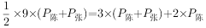，可得。赋值为3，为1，可得工作总量为：，剩余一半的工作由小张单独完成，需要：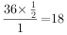天。
故正确答案为D。
【来源】 2023年4月2日湖北省事业单位联考《职业能力倾向测验》C类第46题

第47题
【知识点】
【答案】 D
【解析】 一个自然月至少有28天，即四个完整星期，当月第一天为周二，则四个星期的最后一天为28号，是周一。小贺回来时是周四，则从28号周一往后数3天才是周四，共出差天。
故正确答案为D。
【来源】 2023年4月2日湖北省事业单位联考《职业能力倾向测验》C类第47题

第48题
【知识点】
【答案】 A
【解析】 设一箱苹果、一盒草莓、一盒蓝莓的售价分别为x、y、z元。根据题意可得方程组：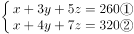。赋值，解方程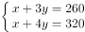，可得元，元。则所求为元。
故正确答案为A。
【来源】 2023年4月2日湖北省事业单位联考《职业能力倾向测验》C类第48题

第49题
【知识点】
【答案】 C
【解析】 根据题意，将测量员测量过程绘制如下图，其中米，米，且三角形AOB为直角三角形。
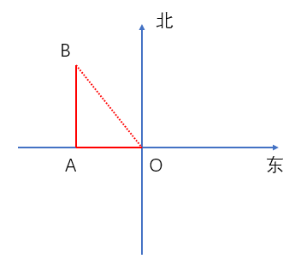
由勾股定理可知空地长边米。则该空地长边的长度为75米。
故正确答案为C。
【来源】 2023年4月2日湖北省事业单位联考《职业能力倾向测验》C类第49题

第50题
【知识点】
【答案】 D
【解析】 在圆形建筑外围摆放，因此是环形植树问题。先摆放绿萝，根据环形植树公式：棵树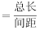，可得绿萝数量为：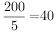盆。
在环形上，40盆绿萝共形成40个间隔，每个间隔内摆放2盆蝴蝶兰，1盆帝王花，则蝴蝶兰数量为：盆，帝王花数量为40盆。因此，绿萝、蝴蝶兰、帝王花各40、80、40盆。
故正确答案为D。
【来源】 2023年4月2日湖北省事业单位联考《职业能力倾向测验》C类第50题

第51题
【知识点】
【答案】 B
【解析】 根据题干“2021年底···约为······亿辆”，结合材料时间为2022年，可判定本题为基期计算问题。定位材料第一段“截至2022年底，全国机动车保有量达4.17亿辆，同比增长5.39%。”根据基期计算公式：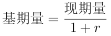，则所求为：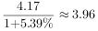亿辆。
故正确答案为B。
【来源】 2023年4月2日湖北省事业单位联考《职业能力倾向测验》C类第51题

第52题
【知识点】
【答案】 C
【解析】 根据题干“···2022年底，···占···的比重···”，结合材料时间2022年，可判定本题为现期比重问题。定位材料第一段“截至2022年底，全国机动车保有量达4.17亿辆···摩托车保有量达8072万辆。”根据现期比重公式：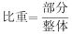。则所求为：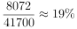，介于15%20%之间。
故正确答案为C。
【来源】 2023年4月2日湖北省事业单位联考《职业能力倾向测验》C类第52题

第53题
【知识点】
【答案】 D
【解析】 定位材料第二段，可知：截至2022年底，北京、成都、重庆、上海超过500万辆，苏州、郑州、西安、武汉超过400万辆。只有D项的四个城市均在以上范围内。
故正确答案为D。
【来源】 2023年4月2日湖北省事业单位联考《职业能力倾向测验》C类第53题

第54题
【知识点】
【答案】 B
【解析】 根据题干“2021年···占···的···”，结合材料时间2022年，可判定本题为基期比重问题。定位材料第一、三段，可知：2022年全国新注册登记汽车2323万辆（B），同比下降11.41%（b）；新注册登记新能源汽车535（A）万辆，同比增长81.48%（a）。根据基期比重公式：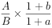。代入数据可得：所求。B项最接近。
故正确答案为B。
【来源】 2023年4月2日湖北省事业单位联考《职业能力倾向测验》C类第54题

第55题
【知识点】
【答案】 C
【解析】 A项：定位材料第一段可知：截至2022年底，汽车保有量达3.19亿辆。定位材料第二段可知：全国有84个城市的汽车保有量超过百万辆，39个城市超200万辆，21个城市超300万辆，则超300万辆的城市有21个，200300万辆的城市有个，100200万辆的城市有个，因此这84个城市汽车保有量超过万辆。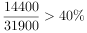，正确；
B项：定位材料第四段，可知截至2022年底，近五年二手汽车转让登记与汽车新车注册登记数量的比例由0.77上升至1.24，即截至2022年底二手汽车转让登记数/汽车新车注册登记数，故二手汽车转让登记数量超过汽车新车注册登记数量，正确；
C项：定位材料第五段，可知截至2022年底，全国机动车驾驶人数量达5.02亿人，汽车驾驶人4.64亿人。则非汽车驾驶人数量：亿人0.5亿人，即小于5000万人，错误；
D项：定位材料第五段，可知截至2022年底汽车驾驶人4.64亿人，目前已取得C6准驾车型驾驶人数量达44万人。根据现期比重公式：。则所求为：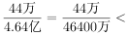1‰，正确。
本题为选非题，故正确答案为C。
【来源】 2023年4月2日湖北省事业单位联考《职业能力倾向测验》C类第55题

第56题
【知识点】
【答案】 C
【解析】 根据题干“2021年···约为···的（ ）倍”，结合材料时间为2022年，可判定本题为基期倍数问题。定位表格可知：2022年，城镇居民人均可支配收入为49283（A）元，同比增长3.9%（a）；农村居民人均可支配收入为20133（B）元，同比增长6.3%（b）。根据基期倍数公式：。代入数据可得：所求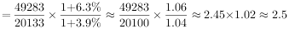。
故正确答案为C。
【来源】 2023年4月2日湖北省事业单位联考《职业能力倾向测验》C类第56题

第57题
【知识点】
【答案】 D
【解析】 根据题干“2022年···同比增长约（ ）元”，可判定本题为增长量计算问题。定位表格可知：2022年城镇居民人均可支配收入中位数为45123元，同比增长3.7%。根据增长量公式：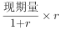。代入数据可得，所求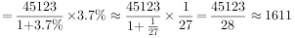元。D项最接近。
故正确答案为D。
【来源】 2023年4月2日湖北省事业单位联考《职业能力倾向测验》C类第57题

第58题
【知识点】
【答案】 A
【解析】 根据题干“下列饼状图中，能正确反映2022年···消费支出构成的是”，结合材料时间2022年，可判定本题为现期比重问题。定位表格可知：2022年各类别消费人均支出。交通通信（3195元）教育文化娱乐（2469元），排除B项，且倍，排除D项；医疗保健（2120元）生活用品及服务（1432元），排除C项。
故正确答案为A。
【来源】 2023年4月2日湖北省事业单位联考《职业能力倾向测验》C类第58题

第59题
【知识点】
【答案】 B
【解析】 根据题干“与2021年相比，2022年···占…的比重···”，结合选项为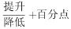，可判定本题为两期比重问题。定位表格可知：2022年，教育文化娱乐为2469（A）元，同比下降5%（a）；全国居民人均消费支出为24538（B）元，同比增长1.8%（b）。根据两期比重计算公式：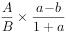。代入数据可得，所求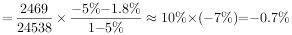，即比重降低了0.7个百分点。
故正确答案为B。
【来源】 2023年4月2日湖北省事业单位联考《职业能力倾向测验》C类第59题

第60题
【知识点】
【答案】 B
【解析】 ①定位表格可知：2022年，全国居民人均可支配收入为36883元，同比增长5%。根据增长量公式：。代入数据可得：所求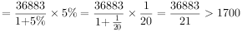元，正确；
②定位表格可知：2022年，城镇居民人均可支配收入同比增长3.9%；农村居民人均可支配收入同比增长6.3%。3.9%6.3%，错误；
③定位表格可知：2022年，经营净收入为6175元，同比增长4.8%；转移净收入为6892元，同比增长5.5%。则2021年全国居民人均可支配收入中的转移净收入比经营净收入多：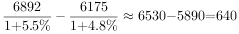元，正确；
④定位表格可知：2022年各类别消费人均支出及同比增长率。比较可知，2022年人均消费支出中最接近的是衣着（1365元）与生活用品及服务（1432元）。根据公式：，可得2021年人均消费支出中衣着、生活用品及服务、医疗保健分别为：
衣着：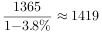元；生活用品及服务：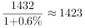元；医疗保健：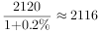元。
衣着和生活用品及服务的差值明显小于医疗保健和生活用品及服务，因此最接近的不是医疗保健和生活用品及服务，错误。
错误的有②④，故正确答案为B。
【来源】 2023年4月2日湖北省事业单位联考《职业能力倾向测验》C类第60题

第61题
【知识点】
【答案】 D
【解析】 本题为空间重构题，逐一分析选项。
A项：该项中中间的长方形可作为底面，四周的四个面可以作为侧面，但这四个面相邻边的长度不一致，同时还缺少上顶面，无法折叠成封闭的立体几何结构，排除；
B项：该项中五边形面作为底面，但缺少侧面与上顶面，无法折叠成封闭的立体几何结构，排除；
C项：该项上面的四个面可以围城立方体的四个侧面，但折叠后下方的两个面会重叠，上方缺少上顶面，无法折叠成封闭的立体几何结构，排除；
D项：该项可折叠成一个封闭的三棱柱，当选。
故正确答案为D。
【来源】 2023年4月2日湖北省事业单位联考《职业能力倾向测验》C类第61题

第62题
【知识点】
【答案】 C
【解析】 观察题干图形，通过题干出现的两条加粗的黑线，再根据折纸走向，发现其首尾均为“平行四边形”（如下图所示），只有C项符合。
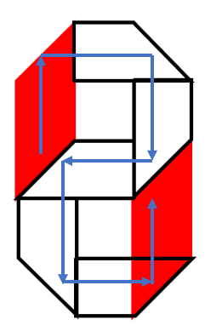
故正确答案为C。
【来源】 2023年4月2日湖北省事业单位联考《职业能力倾向测验》C类第62题

第63题
【知识点】
【答案】 D
【解析】 本题为空间重构题，A、B、C项中的两个小三角形面均以三角形的短直角边为公共边（如下图蓝线所示），而D项中左上角的小三角形面的短直角边（如下图红线所示）并非与另一个小三角形面构成公共边，因此D项与其它三个折成的纸盒不一样。
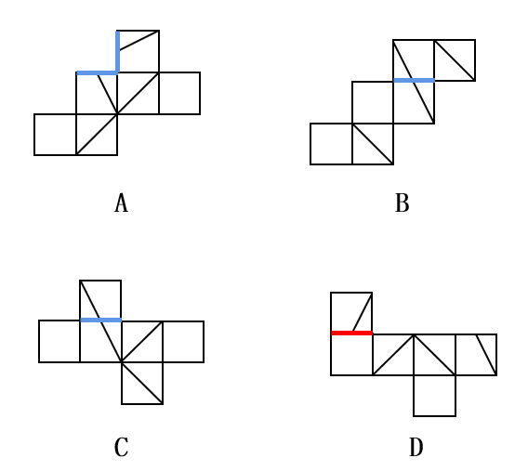
故正确答案为D。
【来源】 2023年4月2日湖北省事业单位联考《职业能力倾向测验》C类第63题

第64题
【知识点】
【答案】 A
【解析】 本题考察三视图。三视图是指立体图形的主视图，俯视图与左视图。由于题干立体图仅给了正视图，因此在所给小正方体背后可能存在被遮挡的小正方体，并且每个选项均为独立存在的选项，只要存在一种可能性让选项为真，即可能为真。
B项为从前往后看的主视图，如下图所示，可以观察到，排除；
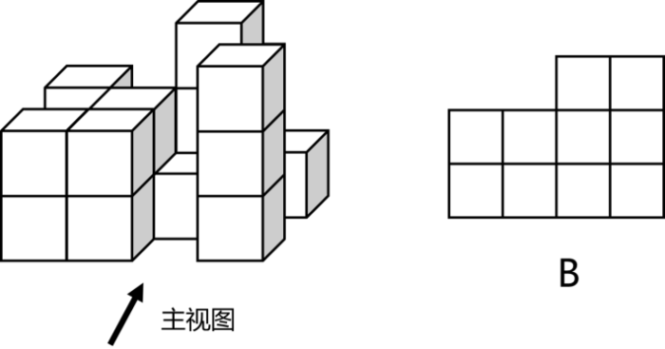
C项可能为从上往下看的俯视图，如下图所示，仅在图中标红位置隐藏一个小正方体，即可以观察到该项视图，排除；
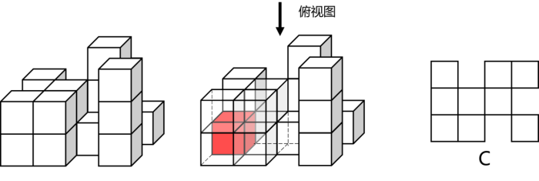
D项可能为从左往右看的左视图，如下图所示，假如是在图中标红位置隐藏两个小正方体，D项视图可能观察的到，具体多面体沿左视图方向观察的图如下图所示，排除。
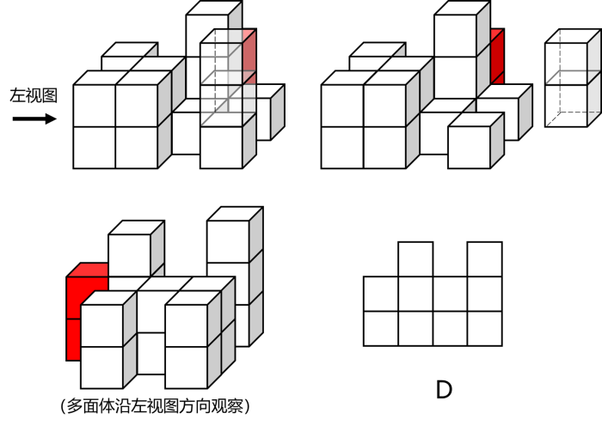
本题为选非题，故正确答案为A。
【来源】 2023年4月2日湖北省事业单位联考《职业能力倾向测验》C类第64题

第65题
【知识点】
【答案】 A
【解析】 本题考查立体拼合。图①、②和A项如下图方式进行拼合可得出左图所示多面体：
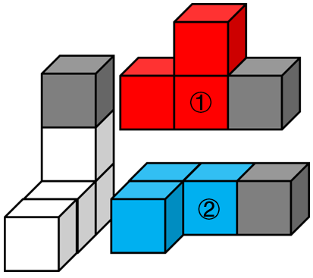
故正确答案为A。
【来源】 2023年4月2日湖北省事业单位联考《职业能力倾向测验》C类第65题

第66题
【知识点】
【答案】 A
【解析】 第一步：找出定义关键词。
“利用人工或自然界物理因素作用于人体”、“产生有利的反应”、“达到预防和治疗疾病目的”。
第二步：逐一分析选项。
A项：动脉插管化疗是指通过血管鞘，将导管送入动脉系统以适当的速度注入适当的化疗药物的治疗方式，血管鞘是医疗器械，不符合“利用人工或自然界物理因素作用于人体”，不符合定义，当选；
B项：红外线治疗是指利用红外线治病的理疗方法，红外线被人体组织吸收后主要引起温热反应，故亦称“热射线”，具有消炎、止痛、抗痉挛等作用，符合“利用人工或自然界物理因素作用于人体”、“产生有利的反应”、“达到预防和治疗疾病目的”，符合定义，排除；
C项：磁疗法治疗是利用人造磁场施加于人体经络、穴位和病变部位治疗某些疾病的方法。医院专业磁疗设备对高血压、关节炎、头痛、失眠、冠心病、胃肠炎、面肌痉挛，以及扭挫伤、颈椎病等均有效果，符合“利用人工或自然界物理因素作用于人体”、“产生有利的反应”、“达到预防和治疗疾病目的”，符合定义，排除；
D项：电磁波治疗是指利用电磁波进行治疗，具有提高机体内各种酶的活性，促进机体对各种缺乏元素的吸收，修复和疏通微循环通道，激发机体自身的免疫功能和抗病能力，促进机体脑啡吩呔的分泌，达到持续镇痛的目的等方面的作用，符合“利用人工或自然界物理因素作用于人体”、“产生有利的反应”、“达到预防和治疗疾病目的”，符合定义，排除。
本题为选非题，故正确答案为A。
【来源】 2023年4月2日湖北省事业单位联考《职业能力倾向测验》C类第66题

第67题
【知识点】
【答案】 D
【解析】 第一步：找出定义关键词。
“从邻近的大陆块体边缘裂解出去的碎块，也可以是从异地漂移而来的块体”、“具有古老的前寒武纪，特别是早前寒武纪变质基底，它不应为异地推覆体”、“微大陆的内部及边缘在变质基底之上有其自身的沉积记录和其他构造热地质事件的记录”。
第二步：逐一分析选项。
①西沙群岛具有寒武纪结晶基底，是在南海形成演化中从华南古陆的边缘逐渐裂离而来，符合“从邻近的大陆块体边缘裂解出去的碎块，也可以是从异地漂移而来的块体”、“具有古老的前寒武纪，特别是早前寒武纪变质基底，它不应为异地推覆体”，符合定义，当选；
②中沙群岛具有寒武纪结晶基底，是在南海形成演化中从华南古陆的边缘逐渐裂离而来，符合“从邻近的大陆块体边缘裂解出去的碎块，也可以是从异地漂移而来的块体”、“具有古老的前寒武纪，特别是早前寒武纪变质基底，它不应为异地推覆体”，符合定义，当选；
③塔斯马尼亚是从澳大利亚古大陆裂离而来的，符合“从邻近的大陆块体边缘裂解出去的碎块，也可以是从异地漂移而来的块体”、“微大陆的内部及边缘在变质基底之上有其自身的沉积记录和其他构造热地质事件的记录”，符合定义，当选；
④斯里兰卡是在冈瓦纳大陆裂解过程中从印度古大陆裂离出去的，符合“从邻近的大陆块体边缘裂解出去的碎块，也可以是从异地漂移而来的块体”、“微大陆的内部及边缘在变质基底之上有其自身的沉积记录和其他构造热地质事件的记录”，符合定义，当选。
故①②③④均属于微大陆。
故正确答案为D。
【来源】 2023年4月2日湖北省事业单位联考《职业能力倾向测验》C类第67题

第68题
【知识点】
【答案】 A
【解析】 第一步：找出定义关键词。
“以非法占有为目的”、“利用电信网络技术手段”、“通过远程、非接触等方式”、“诈骗公私财物”。
第二步：逐一分析选项。
A项：杨某在微信上下载某款App，被骗走人民币5万元，符合“以非法占有为目的”、“利用电信网络技术手段”、“通过远程、非接触等方式”、“诈骗公私财物”，符合定义，当选；
B项：周某的朋友借钱不还，不符合“利用电信网络技术手段”、“通过远程、非接触等方式”，不符合定义，排除；
C项：罗某完成推广工作后，商家只给了承诺费用的一半，不符合“以非法占有为目的”、“诈骗公私财物”，不符合定义，排除；
D项：赵某在公交车站借给一位老人100元，老人未转账还钱，存在面对面接触，不符合“利用电信网络技术手段”、“通过远程、非接触等方式”，不符合定义，排除。
故正确答案为A。
【来源】 2023年4月2日湖北省事业单位联考《职业能力倾向测验》C类第68题

第69题
【知识点】
【答案】 B
【解析】 第一步：找出定义关键词。
必然性：“在一定条件下的不可避免性和确定性”；
偶然性：“可以这样出现也可以那样出现的、不确定的趋势”。
第二步：逐一分析选项。
A项：投掷硬币的时候，出现正面向上。硬币有正反两面，投掷硬币时可能出现正面向上也可能出现反面向上，符合“可以这样出现也可以那样出现的、不确定的趋势”，符合“偶然性”定义，不符合“必然性”定义，排除；
B项：无论是大人物还是小人物，都有死亡的一天，符合“在一定条件下的不可避免性和确定性”，符合“必然性”定义，当选；
C项：种植豌豆后，结豆率很高，豆粒非常饱满，但不是所有豌豆都会结豆且豆粒非常饱满，符合“可以这样出现也可以那样出现的、不确定的趋势”，符合“偶然性”定义，不符合“必然性”定义，排除；
D项：某足球明星在某场重要的球赛中踢进三球，比赛中变数很大，符合“可以这样出现也可以那样出现的、不确定的趋势”，符合“偶然性”定义，不符合“必然性”定义，排除。
故正确答案为B。
【来源】 2023年4月2日湖北省事业单位联考《职业能力倾向测验》C类第69题

第70题
【知识点】
【答案】 C
【解析】 第一步：找出定义关键词。
峨眉月：“形状如同眉毛”、“一丝纤细银钩似的月亮”；
上弦月：“月亮上半夜出来，在偏西面出来，月面朝西”；
满月：“月亮变满、变圆”；
下弦月：“只能看到月亮东边的半圆”。
第二步：逐一分析选项。
A项：“夜江雾里阔，新月调中明”描述的是江舟在夜雾笼罩的江面上行驶，江面显得格外开阔；一弯新月高悬夜空，显得格外明亮。诗词中的月相为新月，新月和峨眉月是两个不同的月相，且选项中并未描述月亮形态，不符合“形状如同眉毛”、“一丝纤细银钩似的月亮”，不符合“峨眉月”定义，排除；
B项：“月上柳梢头，人约黄昏后”，诗句出自欧阳修的《生查子·元夕》，描述的是元宵节时的场景，元宵节时月相为满月，符合“月亮变满、变圆”，符合“满月”定义，不符合“峨眉月”定义，排除；
C项：“可怜九月初三夜，露似真珠月似弓”描述的是最可爱的是那九月初三之夜，露珠似颗颗珍珠，月亮形如弯弓。“月亮形如弯弓”，符合“形状如同眉毛”、“一丝纤细银钩似的月亮”，符合“峨眉月”定义，当选；
D项：“斜向西南月半弯，五更正值毕叉间”描述的是下弦月，不符合“形状如同眉毛”、“一丝纤细银钩似的月亮”，不符合“峨眉月”定义，排除。
故正确答案为C。
【来源】 2023年4月2日湖北省事业单位联考《职业能力倾向测验》C类第70题

第71题
【知识点】
【答案】 B
【解析】 第一步：判断题干词语间逻辑关系。
液氮是温度极低的液体，可以作为制冷剂，二者为种属关系，且制冷是液氮的功能。
第二步：判断选项词语间逻辑关系。
A项：汽油给汽车提供动力来源，二者是动力来源对应关系，与题干逻辑关系不一致，排除；
B项：氦气是一种惰性气体，在以电弧为能源的焊接中可以作为保护气，二者为种属关系，且保护是氦气的功能，与题干逻辑关系一致，当选；
C项：苯甲酸钠是有机物，二者为种属关系，但是有机物不是苯甲酸钠的功能，与题干逻辑关系不一致，排除；
D项：二氧化碳是温室气体，二者为种属关系，但是温室气体不是二氧化碳的功能，与题干逻辑关系不一致，排除。
故正确答案为B。
【来源】 2023年4月2日湖北省事业单位联考《职业能力倾向测验》C类第71题

第72题
【知识点】
【答案】 B
【解析】 第一步：判断题干词语间逻辑关系。
蒸汽机是将蒸汽的能量转换为机械功的往复式动力机械，蒸汽是蒸汽机的动力来源，二者为动力来源对应。
第二步：判断选项词语间逻辑关系。
A项：洗衣机的功能是洗衣，二者为功能对应，与题干逻辑关系不一致，排除；
B项：柴油为柴油机提供动力，二者为动力来源对应，与题干逻辑关系一致，当选；
C项：起重机的功能是起重，二者为功能对应，与题干逻辑关系不一致，排除；
D项：发电机的功能是发电，二者为功能对应，与题干逻辑关系不一致，排除。
故正确答案为B。
【来源】 2023年4月2日湖北省事业单位联考《职业能力倾向测验》C类第72题

第73题
【知识点】
【答案】 D
【解析】 第一步：判断题干词语间逻辑关系。
风筝的古称是纸鸢，二者为全同关系。
第二步：判断选项词语间逻辑关系。
A项：桑梓是指古代村落的房前屋后，遍植桑树、梓树，故桑梓借指“故乡”；书信是写给具体收信人的私人通信；桑梓和书信，二者无明显逻辑关系，与题干逻辑关系不一致，排除；
B项：杜康是夏朝的国君，也是中国古代传说中的“酿酒始祖”，后世多用“杜康”借指酒；高粱是常用于酿酒的一种谷类作物，二者无明显逻辑关系，与题干逻辑关系不一致，排除；
C项：狼烟指古时边防用作军事上的报警信号，狼烟可比喻战争、战火，与士兵不是全同关系，与题干逻辑关系不一致，排除；
D项：蟾宫一般指广寒宫（中国古代传说中月亮上的宫殿），蟾宫是古时人们对月亮的书面语称呼，二者为全同关系，与题干逻辑关系一致，当选。
故正确答案为D。
【来源】 2023年4月2日湖北省事业单位联考《职业能力倾向测验》C类第73题

第74题
【知识点】
【答案】 D
【解析】 第一步：判断题干词语间逻辑关系。
橱柜是家具，二者为种属关系。
第二步：判断选项词语间逻辑关系。
A项：白天和黑夜是一天的不同阶段，二者为并列关系中的矛盾关系，与题干逻辑关系不一致，排除；
B项：苞谷是玉米的别称，二者为全同关系，与题干逻辑关系不一致，排除；
C项：鼠标和键盘都是计算机外部设备中的输入设备，二者为并列关系中的反对关系，与题干逻辑关系不一致，排除；
D项：桃子是水果，二者为种属关系，与题干逻辑关系一致，当选。
故正确答案为D。
【来源】 2023年4月2日湖北省事业单位联考《职业能力倾向测验》C类第74题

第75题
【知识点】
【答案】 D
【解析】 第一步：判断题干词语间逻辑关系。
公正指公平正直，慷慨指大方，不吝啬，二者在语义上无明显关系；二者均偏褒义，可视为人的两个优点，二者为并列关系。
第二步：判断选项词语间逻辑关系。
A项：自私指只为自己打算，只图个人的利益；冷漠指指冷淡，不关心。自私和冷漠不是人的优点，与题干逻辑关系不一致，排除；
B项：勇敢指有胆量，不怕危险和困难，勇敢是人的优点；肤浅指学识浅薄，理解不深刻，肤浅不是人的优点，与题干逻辑关系不一致，排除；
C项：聪明指智力发达，记忆和理解力强，聪明是人的优点。庸俗指平庸鄙陋，不高尚，庸俗不是人的优点，与题干逻辑关系不一致，排除；
D项：慈祥指老年人和善安祥；和气指人态度平顺温和。二者均偏褒义，可视为人的两个优点，二者为并列关系，与题干逻辑关系一致，当选。
故正确答案为D。
【来源】 2023年4月2日湖北省事业单位联考《职业能力倾向测验》C类第75题

第76题
【知识点】
【答案】 A
【解析】 第一步：判断题干词语间逻辑关系。
天然气、石油、氢能是三种不同的能源，三者为并列关系中的反对关系。
第二步：判断选项词语间逻辑关系。
A项：小说、散文、诗歌是三种不同的文体，三者为并列关系中的反对关系，与题干逻辑关系一致，当选；
B项：治理社会，二者为动宾关系，与题干逻辑关系不一致，排除；
C项：离职意为离开工作岗位，二者为对应关系；劝退是离职的一种方式，二者为种属关系，与题干逻辑关系不一致，排除；
D项：莫比乌斯带能够体现视错觉，是一种数学术语，莫比乌斯带与数学为应用领域对应关系，不是并列关系，与题干逻辑关系不一致，排除。
故正确答案为A。
【来源】 2023年4月2日湖北省事业单位联考《职业能力倾向测验》C类第76题

第77题
【知识点】
【答案】 D
【解析】 第一步：判断题干词语间逻辑关系。
先生产再销售，二者为时间先后的对应关系；生产商品，销售商品，前两个词语分别与第三个词语构成动宾关系。
第二步：判断选项词语间逻辑关系。
A项：书法和京剧都属于传统文化，前两个词语为并列关系，分别与第三个词语构成种属关系，与题干逻辑关系不一致，排除；
B项：游泳和跑步都是锻炼的方式，后两个词语为并列关系，与题干逻辑关系不一致，排除；
C项：军队参与战争，二者为对应关系，与题干逻辑关系不一致，排除；
D项：先学习再运用，二者为时间先后对应关系，学习知识，运用知识，前两个词语分别与第三个词语构成动宾关系，与题干逻辑关系一致，当选。
故正确答案为D。
【来源】 2023年4月2日湖北省事业单位联考《职业能力倾向测验》C类第77题

第78题
【知识点】
【答案】 B
【解析】 第一步：判断题干词语间逻辑关系。
芯片是手机的组成部分，二者为组成关系；手机可以用来通话，二者为功能对应关系。
第二步：判断选项词语间逻辑关系。
A项：种子是果实的组成部分，二者为组成关系，果实是植物的器官，二者为组成关系，与题干逻辑关系不一致，排除；
B项：灯泡是台灯的组成部分，二者为组成关系，台灯可以用来照明，二者为功能对应关系，与题干逻辑关系一致，当选；
C项：帆布可以用来制作帐篷，二者为原材料的对应关系，与题干逻辑关系不一致，排除；
D项：冰块和电风扇都可以用来降温，前两个词语为并列关系，分别与第三个词语构成功能对应关系，与题干逻辑关系不一致，排除。
故正确答案为B。
【来源】 2023年4月2日湖北省事业单位联考《职业能力倾向测验》C类第78题

第79题
【知识点】
【答案】 C
【解析】 逐一代入选项。
A项：编程是实现人工智能的一种方式，二者为方式对应关系；实验是探究生命科学的一种方式，二者为方式对应关系，但前后词语顺序相反，排除；
B项：机器人是人工智能的研究对象；病毒是生命科学的研究对象，但前后词语顺序相反，排除；
C项：人工智能是计算机科学的一个分支，二者为包容关系；细胞学是生命科学的一个学科分支，二者为包容关系，前后逻辑关系一致，当选；
D项：人工智能可以用于图形识别，二者为功能对应关系；生命科学的目标是改造自然，前后逻辑关系不一致，排除。
故正确答案为C。
【来源】 2023年4月2日湖北省事业单位联考《职业能力倾向测验》C类第79题

第80题
【知识点】
【答案】 D
【解析】 逐一代入选项。
A项：金属一定具有导电的属性，二者为必然属性对应关系；有的半导体是坚硬的，二者为或然属性的对应关系，前后逻辑关系不一致，排除；
B项：金属是单质而不是化合物，二者为反向种属关系；柔软与坚硬是反义关系，前后逻辑关系不一致，排除；
C项：铜是一种金属，二者为种属关系；石墨是柔软的而不是坚硬的，二者无明显逻辑关系，前后逻辑关系不一致，排除；
D项：金属一定具有光泽，二者为必然属性对应关系；钻石一定是坚硬的，二者为必然属性对应关系，前后逻辑关系一致，当选。
故正确答案为D。
【来源】 2023年4月2日湖北省事业单位联考《职业能力倾向测验》C类第80题

第81题
【知识点】
【答案】 D
【解析】 第一步：找出使专家所述。
虽说棕色脂肪自带“发热器”，但是“胖人并不能抗冻”。
第二步：逐一分析选项。
A项：该项说明脂肪组织可以在机体有需要时提供能量，与胖人是否抗冻无关，不能解释题干矛盾，排除；
B项：该项说明超重和肥胖者自身能产热，即胖人能抗冻，反而使专家所述更不合理，不能解释题干矛盾，排除；
C项：该项说明棕色脂肪含量因人而异，与胖人是否抗冻无关，不能解释题干矛盾，排除；
D项：该项说明超重和肥胖者体内几乎都是不产热的白色脂肪，即胖人，体内能产热的棕色脂肪少，无法生成更多的热量，胖人并不能抗冻，可以解释题干矛盾，当选。
故正确答案为D。
【来源】 2023年4月2日湖北省事业单位联考《职业能力倾向测验》C类第81题

第82题
【知识点】
【答案】 C
【解析】 第一步：找出题干研究发现。
与老鼠等一些寿命短、后代多的动物相比，美洲驼、非洲象等寿命长、后代少的动物更不易受到气候变化的伤害。
第二步：逐一分析选项。
A项：该项说明寿命短、后代多的动物遭受极端天气的情况更多，与寿命长、后代少的动物是否更不易受到气候变化的伤害无关，不能解释上述研究发现，排除；
B项：该项说明评估物种灭绝风险时需要考虑多种因素，与寿命长、后代少的动物是否更不易受到气候变化的伤害无关，不能解释上述研究发现，排除；
C项：该项说明在极端干旱条件下，寿命长、后代少的动物可将精力充分投入到后代身上，即气候变化时寿命长、后代少的动物能够更好地保护后代，使其不易受到气候变化的伤害，可以解释上述研究发现，当选；
D项：该项说明气候改善时繁殖能力强的动物种群数量会快速反弹，讨论的是气候改善时的情况，与寿命长、后代少的动物是否更不易受到气候变化的伤害无关，不能解释上述研究发现，排除。
故正确答案为C。
【来源】 2023年4月2日湖北省事业单位联考《职业能力倾向测验》C类第82题

第83题
【知识点】
【答案】 C
【解析】 第一步：找出论点和论据。
论点：秀丽隐杆线虫不仅有听觉，还能分辨音调。
论据：对秀丽隐杆线虫播放频率大于100赫兹的声音时，线虫会迅速离开声音的来源。
论点讨论的是秀丽隐杆线虫有听觉，能分辨音调，论据讨论的是秀丽隐杆线虫会远离频率大于100赫兹的声音来源，论点论据话题不一致，优先考虑拆桥。
第二步：逐一分析选项。
A项：该项说明人们普遍认为秀丽隐杆线虫没有听觉，这一主观看法是否符合客观事实不明确，不能削弱，排除；
B项：该项说明秀丽隐杆线虫没有类似耳朵的器官，但秀丽隐杆线虫能否通过其他器官获得听觉未知，不能削弱，排除；
C项：该项说明秀丽隐杆线虫会对由声音引发的物体表面振动做出反应，即线虫离开声音来源可能是因为声音引发了振动，不能由此直接得到线虫是否有听觉，为拆桥项，可以削弱，当选；
D项：该项说明一种与秀丽隐杆线虫亲缘关系相近的线虫不能感知声音，讨论的是另一种线虫，主体不一致，不能削弱，排除。
故正确答案为C。
【来源】 2023年4月2日湖北省事业单位联考《职业能力倾向测验》C类第83题

第84题
【知识点】
【答案】 B
【解析】 第一步：找出论点和论据。
论点：寒潮和冷暖冬没有必然联系。
论据：无。
只有论点无论据，削弱优先考虑否论点。
第二步：逐一分析选项。
A项：该项说明只有部分地区出现区域性冷冬，但没有说明部分地区是否经历过寒潮，也不知道寒潮和冷暖冬是否有联系，为不明确项，不能削弱，排除；
B项：该项说明寒潮带来的降温影响持续整个冬季，也就是说寒潮会使整个冬季降温，导致出现冷冬，削弱论点，当选；
C项：该项说明寒潮过程中全国多地迎来初雪，但初雪是短时间的情况，不能代表整个冬天是冷还是暖，与题干寒潮和冷暖冬是否有联系话题无关，为无关项，不能削弱，排除；
D项：该项说明寒潮后气温会回升，说的是寒潮结束后的气温情况，与题干寒潮和冷暖冬是否有联系话题无关，为无关项，不能削弱，排除。
故正确答案为B。
【来源】 2023年4月2日湖北省事业单位联考《职业能力倾向测验》C类第84题

第85题
【知识点】
【答案】 B
【解析】 第一步：找出论点和论据。
论点：太空旅行会影响人脑工作方式。
论据：科学家借助静息状态功能性核磁共振成像技术，收集了14名宇航员执行太空任务前后在休息状态下的大脑数据，这使他们能研究宇航员大脑的静默状态，并找出在长时间飞行后这种状态是否会改变。结果表明，在太空中待6个月后，宇航员大脑内支持不同类型信息整合的区域连接发生了变化。而且，在宇航员返回地球后的8个月里，其大脑内区域改变了的交流模式被保留下来。
论点论据都是讨论太空活动对大脑的影响，二者话题一致，加强优先考虑补充论据。
第二步：逐一分析选项。
A项：该项说明飞行前后大脑的变化源自宇航员自我意识的调整，即大脑变化的原因是人自身意识，而太空旅行是否影响人脑工作方式不明确，为不明确项，排除；
B项：该项说明在太空长时间处于失重状态引发大脑的改变，说明太空旅行确实会引发大脑的改变，解释原因，可以支持，当选；
C项：该项说明科学家对宇航员大脑在静止状态下活动的分析是在特定条件下进行的，与太空旅行是否会影响人脑工作方式无关，为无关项，不能加强，排除；
D项：该项说明大脑内交流情况的持续变化受制于宇航员在太空中生理和行为的转化，即宇航员自身的生理和行为变化影响了大脑变化，而太空旅行是否影响人脑工作方式不明确，为不明确项，排除。
故正确答案为B。
【来源】 2023年4月2日湖北省事业单位联考《职业能力倾向测验》C类第85题

第86题
【知识点】
【答案】 C
【解析】 第一步：找出论点和论据。
论点：这款新型笔记本电脑的销量将大大高于以往的型号。
论据：某PC生产商在一款新型笔记本电脑上加装了一组芯片，可以大幅提高笔记本电脑的图像处理能力。
论点讨论的是销量，论据讨论的是图像处理能力，二者话题不一致，优先考虑搭桥，若无搭桥选项可以考虑补充论据。
第二步：逐一分析选项。
A项：该项说明新型笔记本电脑的散热力比以往的型号差，论点讨论的是销量会不会提高，散热力是否影响销量不明确，为不明确项，排除；
B项：该项说明新型笔记本电脑与以往型号的用户定位不一样，与论点讨论的销量提高话题不一致，为无关项，排除；
C项：该项说明新型笔记本电脑具有独家专利技术，有区别与其他厂家的电脑，则消费者更有可能购买具有新技术的该款笔记本电脑，补充论据，可以支持，当选；
D项：该项说明某知名技术团队称赞这款新型笔记本电脑的性能，知名技术团队的看法是否会影响消费者购买不明确，为无关项，排除。
故正确答案为C。
【来源】 2023年4月2日湖北省事业单位联考《职业能力倾向测验》C类第86题

第87题
【知识点】
【答案】 D
【解析】 第一步：翻译题干。
有的新员工登记自己的紧急联系人。
第二步：逐一分析选项。
①翻译为：新员工登记自己的紧急联系人，有的A不是B推不出所有A不是B，故①无法确定真假；
②翻译为：新员工登记了自己的紧急联系人，有的A不是B和所有A是B为矛盾关系，必然一真一假，题干命题为真，可以推出②一定为假，故②可以确定真假；
③翻译为：有的新员工登记自己的紧急联系人，有的A不是B推不出有的A是B，故③无法确定真假；
④翻译为：新员工小红登记自己的紧急联系人，有的A不是B推不出某个A是B，故④无法确定真假。
综上，无法确定真假的有①③④。
故正确答案为D。
【来源】 2023年4月2日湖北省事业单位联考《职业能力倾向测验》C类第87题

第88题
【知识点】
【答案】 C
【解析】 第一步：分析题干。
①3号放线菌或霉菌或原生动物1号链球菌；
②4号放线菌或原生动物2号或5号酵母菌；
③1号酵母菌。
第二步：根据题干条件分析选项。
从确定信息入手，③1号酵母菌是对①的否后，否后必否前，可以推出3号-放线菌且-霉菌且-原生动物，由题干可知，共5种微生物，3号只能是链球菌，排除B、D项；③1号酵母菌是对②的否后，否后必否前，可以推出4号-放线菌且-原生动物，此时4号能是霉菌。
故正确答案为C。
【来源】 2023年4月2日湖北省事业单位联考《职业能力倾向测验》C类第88题

第89题
【知识点】
【答案】 A
【解析】 第一步：找出论点和论据。
论点：“信息处理速度随着年龄增长而下降”是心理学领域最可靠的发现之一。
论据：在几十年前，就已经有各种研究发现，在各类涉及大脑处理信息的速度的测试中，都是年龄越大的人表现越差，包括需要快速做出选择、区分大小、识别目标的测试，比如听声按键、看图按键。
论点论据讨论的都是年龄越大，信息处理速度越慢，二者话题一致，优先考虑补充论据。
第二步：逐一分析选项。
A项：该项说明神经突触传导效率与年龄增长呈现负相关，即年龄越大神经突触传导效率越低，解释了信息处理速度随着年龄增长而下降这一现象出现的原因，为加强项，保留；
B项：该项说明科学家们重复之前的实验依然得出相同的结果，选项是对题干实验的重复，并未补充新的论据，不能加强，排除；
C项：该项说明问卷调查的受访老年人都表示在阅读、书写方面的速度比不上年轻时，举例说明信息处理速度会随着年龄增长而下降，为加强项，保留；
D项：该项说明随年龄的增大，人对外部刺激的感受会逐渐变弱，题干说的是人对外部刺激作出响应的速度逐渐变慢，感受变弱和响应的速度变慢二者话题不一致，为无关项，不能加强，排除。
对比A、C项，A项解释原因，C项举例加强，解释原因加强力度大于举例子，故优选A项。
故正确答案为A。
【来源】 2023年4月2日湖北省事业单位联考《职业能力倾向测验》C类第89题

第90题
【知识点】
【答案】 A
【解析】 第一步：找出论点和论据。
论点：“信息处理速度随着年龄增长而下降”是心理学领域最可靠的发现之一。
论据：在几十年前，就已经有各种研究发现，在各类涉及大脑处理信息的速度的测试中，都是年龄越大的人表现越差，包括需要快速做出选择、区分大小、识别目标的测试，比如听声按键、看图按键。
论点论据讨论的都是年龄越大，信息处理速度越慢，二者话题一致，优先考虑否论点。
第二步：逐一分析选项。
A项：该项说明老年人大脑在输出决策信号环节的反应速度跟年轻人并无太大差异，只是控制运动的反应速度下降，证明老年人在按键测试中表现差，是因为控制按键运动的速度慢，不是因为大脑信息处理的速度慢，可以削弱，当选；
B项：该项说明有些老年人在数学计算测试中的表现比大部分年轻人还要好，但不确定数学计算测试的表现能否代表信息处理速度，为不明确选项，不能削弱，排除；
C项：该项说明人上了年纪思考的东西多会脑子不够用，脑子不够可能会导致信息处理速度变慢，为加强项，不能削弱，排除；
D项：该项说明老年人的大脑各区域在活动中有很强的电信号，但不确定电信号是否会影响信息处理速度，为不明确选项，不能削弱，排除。
故正确答案为A。
【来源】 2023年4月2日湖北省事业单位联考《职业能力倾向测验》C类第90题

第91题
【知识点】
【答案】 B
【解析】 若要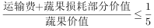，则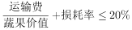。四种运输方式分别表示为：
水路：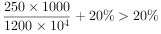，不满足；
公路：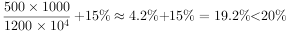，满足；
铁路：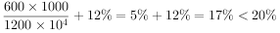，满足；
航空：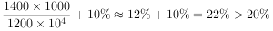，不满足。
因此有公路和铁路两种运输方式满足要求。
故正确答案为B。
【来源】 2023年4月2日湖北省事业单位联考《职业能力倾向测验》C类第91题

第92题
【知识点】
【答案】 B
【解析】 根据题干条件可知4天内把200吨蔬果运到乙地，只能使用航空运输，损耗率为10%；剩下的蔬果要想一周内送达乙地，并且运输费最少，只能选用公路运输，则公路运输吨，损耗率为15%。
方法一：整体损耗率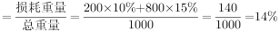。
方法二：线段法。假设整体损耗率为，根据“距离（混合前后损耗率之差）与量（重量）成反比”可得：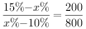，解方程得：。
故正确答案为B。
【来源】 2023年4月2日湖北省事业单位联考《职业能力倾向测验》C类第92题

第93题
【知识点】
【答案】 C
【解析】 根据题意可知，将1000吨蔬果均分为两份，则每份均为500吨；总运费不能超过90万元，则整体平均运费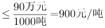。
由于，则“等重量的两份混合，混合后的整体损耗率等于混合前两种运输方式损耗率的平均值”；由于整体平均运费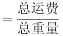，同理可知“等重量的两份混合，混合后的整体平均运费等于混合前两种运输方式运费的平均值”。因此可得各种组合方式的整体损耗率及整体平均运费分别为：
水路和公路组合：整体损耗率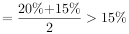，排除；
水路和铁路组合：整体损耗率，排除；
水路和航空组合：整体损耗率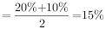，整体平均运费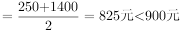，满足；
公路和铁路组合：整体损耗率，整体平均运费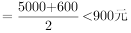，满足；
公路和航空组合：整体损耗率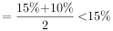，整体平均运费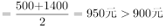，运费不满足；
铁路和航空组合：整体损耗率，整体平均运费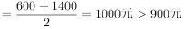，运费不满足。
因此满足题干所有要求的有两种运输组合方式。
故正确答案为C。
【来源】 2023年4月2日湖北省事业单位联考《职业能力倾向测验》C类第93题

第94题
【知识点】
【答案】 A
【解析】 由题意可得使用了新的蔬果保鲜技术，四种运输方式的运输费和损耗率调整为下表数据：
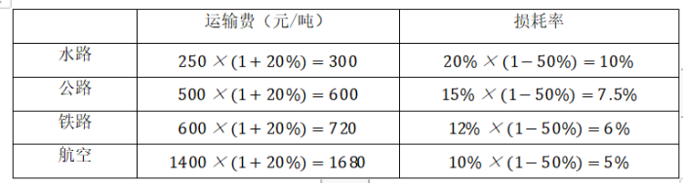
则各选项运输成本及损耗之和分别为：
A项：；
B项：；
C项：；
D项：。
比较可知，方案最优的为A项。
故正确答案为A。
【来源】 2023年4月2日湖北省事业单位联考《职业能力倾向测验》C类第94题

第95题
【知识点】
【答案】 C
【解析】 根据题意可知，每延后一天，每吨蔬果的价格下降。由于以航空方式运输所用时间最短，则假设以航空方式运输（3天）不产生延期亏损，超出3天即产生亏损。将四种运输方式的运费、延期亏损、运输损耗列表如下：
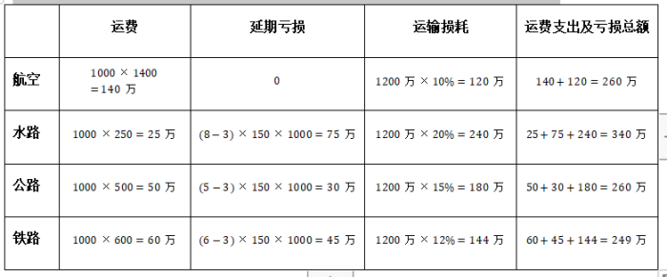
比较可知，铁路的运费支出及亏损总额最小，则利润最大。
故正确答案为C。
【来源】 2023年4月2日湖北省事业单位联考《职业能力倾向测验》C类第95题

第96题
【知识点】
【答案】 D
【解析】 本题考查物理常识。
观察实验步骤，步骤（2）（3）（4）均是对吸管进行操作处理，应先将吸管连接，然后再插入塑料瓶和玻璃杯中，因此步骤（2）（3）（4）应捆绑，且步骤（2）应在步骤（3）、（4）之前，只有D项符合。
故正确答案为D。
【来源】 2023年4月2日湖北省事业单位联考《职业能力倾向测验》C类第96题

第97题
【知识点】
【答案】 B
【解析】 本题考查物理常识。
实验装置连接完成后，先向塑料瓶壁上浇热水，由于塑料瓶很薄，于是热水中的热量会使塑料瓶中的空气受热膨胀，气压增大，部分气体被挤出塑料瓶进入装有有色水的玻璃杯中，可以看到玻璃杯中有气泡冒出。然后向塑料瓶子壁上浇冷水，塑料瓶中的空气遇冷收缩，气压减小，玻璃杯中的水便在外界气压作用下被吸入塑料瓶中。因此本实验主要涉及了空气的热胀冷缩原理。
故正确答案为B。
【来源】 2023年4月2日湖北省事业单位联考《职业能力倾向测验》C类第97题

第98题
【知识点】
【答案】 A
【解析】 本题考查物理常识。
A项正确，压瘪的乒乓球放到热水中时，乒乓球内部气体温度升高，热胀冷缩，气体受热体积膨胀，乒乓球内部气压增大，挤压乒乓球内壁，乒乓球就会重新鼓起来。因此，该项可以看作是对该实验结果的应用。
B项错误，冬天人体呼出来水蒸气遇到冷的玻璃杯会在玻璃杯壁上凝结成许多小液珠，所以玻璃杯壁看上去雾茫茫的，模糊不清。玻璃防雾剂能降低水的表面张力，使水蒸气不能凝结成小液珠，而是紧贴玻璃壁形成一层均匀的水膜，所以看上去玻璃杯壁仍是透明的，清晰度很高。因此，该项与本实验中涉及的原理无关。
C项错误，利用排空容器自动收集溶液本质是创造一个（容器）内外的大气压力差，溶液在大气压作用下被吸入容器。但创造大气压力差可以采用不同的方式，如可以采用本题实验中的热胀冷缩法，空气受热排出容器后再冷缩从而产生大气压强差，但也可以采用其他方式，如可以通过在密闭瓶中的红磷燃烧消耗氧气，产生大气压强差，吸取溶液（如下图）；也可以把矿泉水瓶轻压后将瓶口没入盛水的水盆中再松手，矿泉水瓶恢复原状使瓶内产生大气压强差而将盆中的水吸入矿泉水瓶，因此该项主要原理是应用大气压强，而不是热胀冷缩。
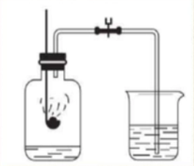
D项错误，在衣物上摩擦后的塑料汤勺带有静电，可以吸附较轻的胡椒粉，而食盐较重不易被吸附，从而实现将二者分离开来。因此，该项与本实验中涉及的原理无关。
故正确答案为A。
【来源】 2023年4月2日湖北省事业单位联考《职业能力倾向测验》C类第98题

第99题
【知识点】
【答案】 B
【解析】 本题考查生物常识。
生物淀粉酶可以将淀粉水解，实验将甲、乙、丙三种微生物所产生的淀粉酶置于相同的且适宜环境中，经过一段时间的反应后，滴入碘液检验剩余的淀粉含量。由于淀粉遇碘液变蓝，因此滴入淀粉后试管的颜色及其深浅就能代表试管中淀粉的含量，根据实验结果可知试管中淀粉含量为甲丙乙，所以三种淀粉酶的活性大小关系则刚好相反，为乙丙甲。
故正确答案为B。
【来源】 2023年4月2日湖北省事业单位联考《职业能力倾向测验》C类第99题

第100题
【知识点】
【答案】 C
【解析】 本题考查生物常识。
A项错误，如果直接给试管加热的话很容易使得试管受热不均而产生爆裂，而且也很难控制试管内液体的温度，很容易导致局部温度过高而使酶失活。
B项错误，若本实验的淀粉溶液的量过少，那么实验过程中三个试管中的淀粉会被全部水解，最终实验结果将是三个试管均不变蓝。但本实验结束后，三个试管颜色及其深浅均不相同，说明淀粉溶液的量适中。
C项正确，本实验三支试管中均添加了淀粉酶（生物提取液），无法判断出未添加淀粉酶时的实验结果，因此应当补充对照组。设置对照组应加入的缓冲液0.5mL、淀粉溶液1mL、蒸馏水2.3mL（其中0.3mL蒸馏水为对比前三组的生物提取液添加，使四支试管中溶液的总体积为3.8mL）。
D项错误，多数恒温动物的内环境温度为左右，此类生物的淀粉酶在左右时活性最高，微生物中淀粉酶的最适温度甚至可达到左右。如若将水浴温度改为，温度过低，会影响酶的活性。
故正确答案为C。
【来源】 2023年4月2日湖北省事业单位联考《职业能力倾向测验》C类第100题

